**Curs Neural Networks**

**Cuvinte cheie:**

**Model** = algoritm, sau clasificator

**Clasificare** = task supervizat, ce presupune predictia unei categorii pentru exemplu dat

**Valori discrete** = valuare fixa

**Valori continue** = contine date cu virgula

**Hiper-parametrii** = valori setate inainte de antrenare

**Regresie liniara** (y = a*x + b) = urmareste prezicera unei variabile dependente (y) in functie de o variabila independenta(x). a = panta, b = bias, si indica punctul prin care trece dreapta prin OY

**Perceptron(sau neuron artificial)** = **combinatie de noduri.** Un nod poate sa fie formula de regresie liniara de exemplu.

**Activaton function** = este functia care ne da rezultatul final, predictia finala (yes, no, sau rezultat in valori continue)

**Error function** = functia ta de cost (cat de departe/aproape este de foc)

**Gradient** = ne da directia unde se schimba valorile, adica ne indica cat de mult se schimba iesirea unei functii atunci cand intrarea functiei se schimba foarte putin. Exemplu, temperature din Camera. Este un vector ce contine derivatele partiale ale unei funcite in raport cu x,y. Indica punctul de unde creste functia, de asta faci derivatele partiale in functie de x,y ca sa vezi viteza cum creste functia dupa x sau y.

**Gradient descent** = este gradientul, dar in sens invers, scopul tau nu este sa vezi unde creste, ci sa atingi minimum, se aplica cu minus (-).

**Feedforward** = process din retelele neuronale de a converti un input, intr-un output

**Tipuri de Invatare: supervizat si nesupervizat**

1. **Supervizata**
   1. Datele de antrenare vin insotite de etichete(labels) => reprezinta raspunsul correct dorit.
   2. De exemplu, predictia daca un mail este spam, sau nu, asta este o clasificare binala. Alte clasificari: Clasificare multi-class (prezenta mai multor clase in setul de date)

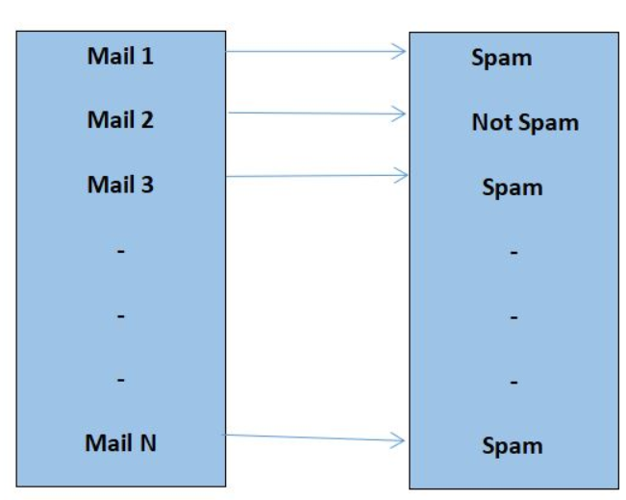

* 1. Datele vin insotite de labels, doar la momentul antrenarii
  2. **Dezavantaj** = daca modelul primeste altceva ce nu este in antrenare, o sa prezica un raspuns apropiat de clasele pe care le are.

**Regresie** => task supervizat, doar ca acesta foloseste valori continue

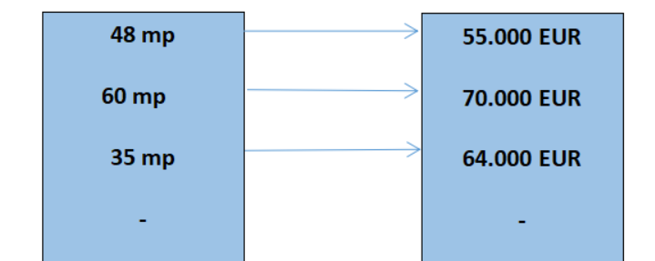

* + - regresia are ca scop sa genereze o dreapta de predictie care sa incadreze datele din setul de antrenare cat mai bine. Cauta o linie care sa estimeze cat mai bine datele de antrenare

1. **Nesupervizata (sau Clustering)**
   1. In cazul invatarii ne-supervizate, datele **NU** vin insotite de etichete
   2. Acesta imparte datele in clustere (grupuri) in functie de atributele lor, unde membrii unui cluster sunt cat mai similari unul fata de celalalt, iar distanta dintre clastere este cat mai mare.

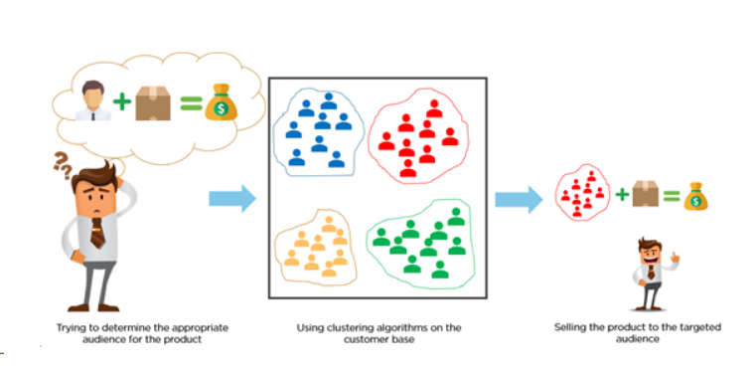

* + - Un parametru important de care trebuie sa tinem con teste numarul de clustere, se aleg intuitive, sau folosind metoda **Elbow**.

**Supervizat vs Nesupervizat:**

1. **Supervizat =** problema principala o constituie procurarea de date etichetate, trebuie sa le faca un om
2. **Nesupervizat =** dezavantajul este ca numarul de clustere trebuie ales de programator

**One vs All:**

* + - Folosita atunci cand avem o problema de clasificare ce necesita predictia a mai mult de 2 clase.
    - Se antreneaza cate un clasificat (model) binary pentru fiecare clasa in parte.
    - Nr modele = Nr clase
    - Fiecare clasificator face o predictie, iar cel cu scorul cel mai mare stabileste clasa

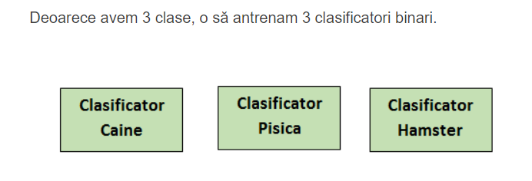

Atunci când antrenăm Clasificatorul pentru câine, o sa considerăm ca exemple pozitive (clasa 1) exemplele care sunt etichetate ca fiind câine (clasa 2) si ca exemple negative (clasa 0), cele care au eticheta pisică si hamster (Fig.11).

Acelasi procedeu se repeta pentru fiecare clasificator in parte (Fig.12).

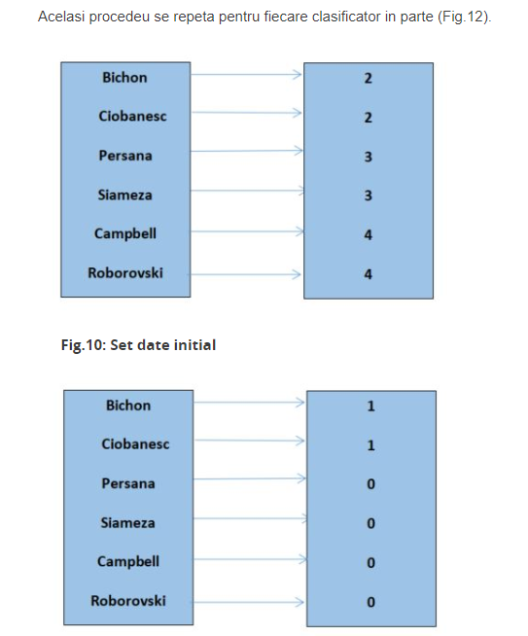

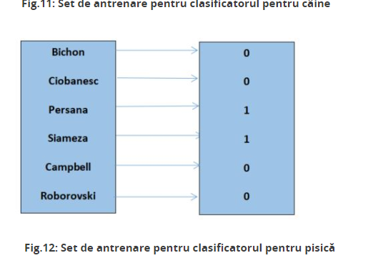

**Impartirea datelor:**

**Setul de antrenare**:

     Pe aceste date se efectuează antrenarea modelului (învățarea parametrilor) și nimic mai mult. Uneori o să dorim să evaluăm și setul de antrenare, pe măsură ce antrenăm, pentru a ne da seama dacă modelul nostru reușește să învețe sau pentru a putea face diferite afirmații asupra modelului.  
   
   
     Este important ca setul de antrenare să conțină exemple care să fie cât mai aproapiate de datele pe care o să vrem să realizăm predicții ulterior.  
   
   
     De exemplu, dacă modelul nostru a fost antrenat să prezică dacă un mail este spam sau nu pe mail-uri ce conțin text fără greșeli gramaticale, iar noi dorim să realizăm predicții pentru mail-uri ce conțin anumite cuvinte cu greșeli gramaticale sau prescurtări, este posibil ca modelul să fie pus în dificultate.  
   
   
     O soluție ar fi să introducem în setul de antrenare astfel de exemple. În practică, dacă nu deținem suficiențe date, putem încerca tehnci de augmentare pentru a genera date în mod artificial.

**Setul de Validare:**

 După ce procesul de antrenare a luat sfârșit, datele de validare sunt folosite pentru a obține o primă evaluare a modelului.  
   
   
    După ce am observat performanțele, putem încerca să schimbăm anumiți hiper-parametrii ai modelului și să antrenăm din nou pe datele de antrenare pentru a vedea dacă putem obține o performanță mai bună.  
   
   
**Hiper parametrii** reprezintă acei parametrii ai căror valori sunt setate înainte de antrenare. Valorile acestora nu se modifică pe parcursul antrenării.  
   
   
 Prin urmare, setul de validare este util pentru aduce o ultimă îmbunătățire modelului.

**Setul de test:**

 Datele din setul de testare reprezintă ultima etapă de evaluare în care observăm performanță finală a modelului. Este necesar ca aceste date să nu fi fost folosite anterior în procesul de antrenare sau validare.       
   
   
 În acestă etapă, nu mai este permisă schimbarea de parametrii ai modelului. Scopul nu este să încercam să mai aducem îmbunătățiri, ci doar să obținem o performanță reală și obiectivă a algoritmului.

Totuși, valorile cel mai des întâlnite sunt:

* 70% - Set Antrenare, 15% - Set Validare si 15% - Set Testare
* 80% - Set Antrenare, 10% - Set Validare si 10% - Set Testare

**Observație**

Înainte de a împarți setul de date, este foarte important să ne asigurăm că amestecăm datele în mod **aleator**.  
   
 În caz contrar, în funcție ordinea inițială a acestora, există riscul ca unul dintre seturi să conțină exemple ce aparțin unei singure clase. În acest fel, antrenarea și validarea modelului NU vor fi realizate corespunzător.

**Conceptul de Overfitting**

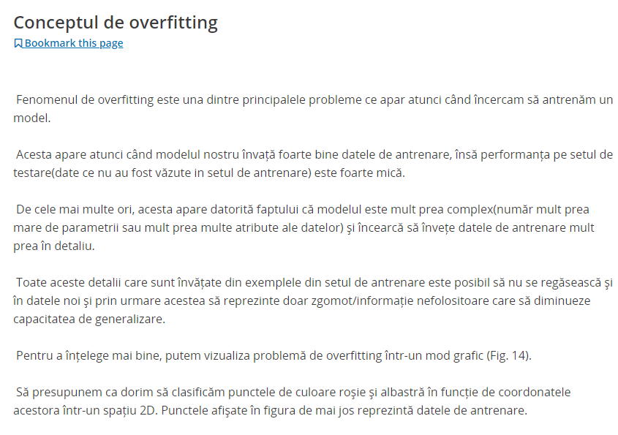

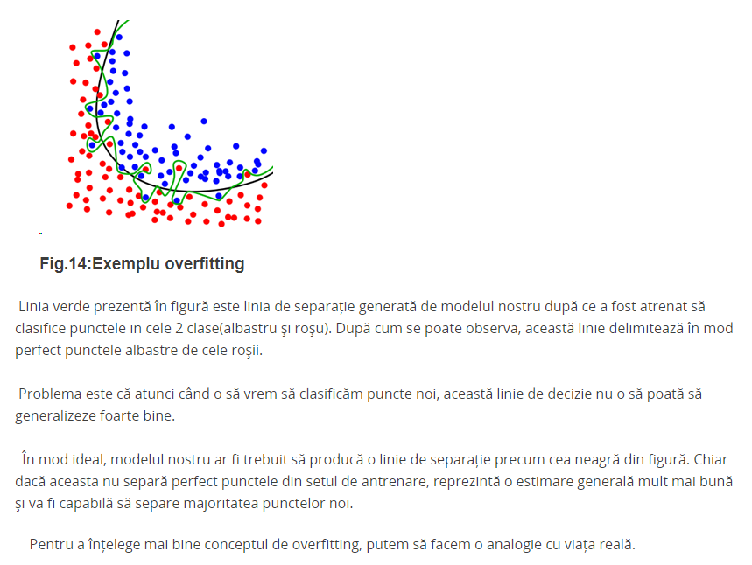

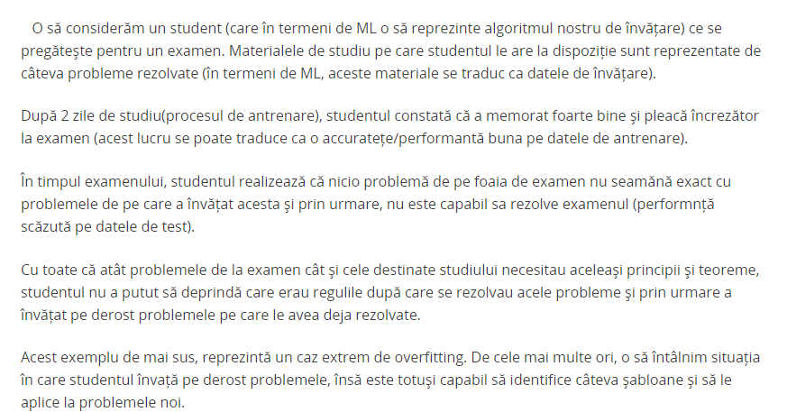

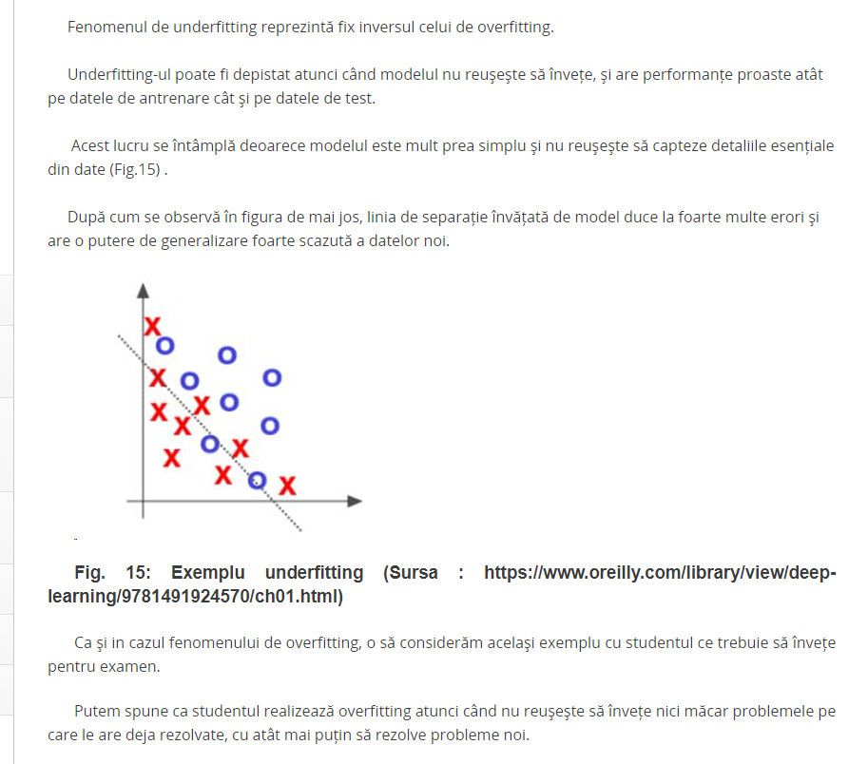

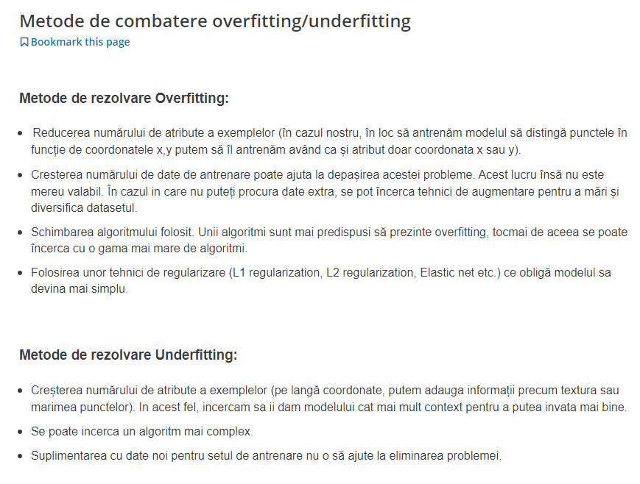

**Evaluarea Modelelor de Clasificare**

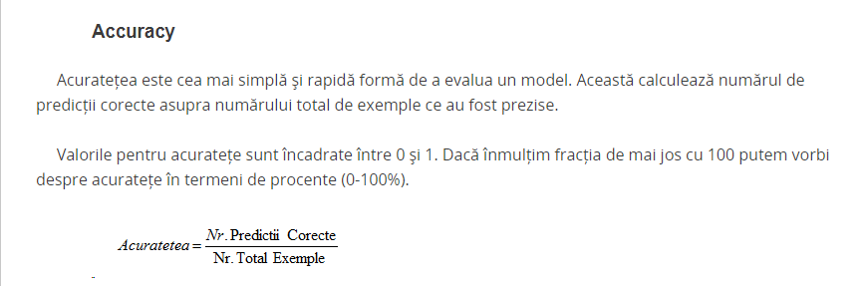

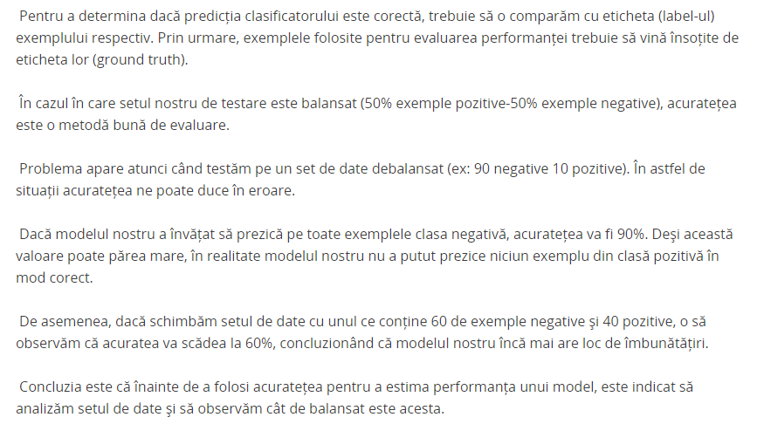

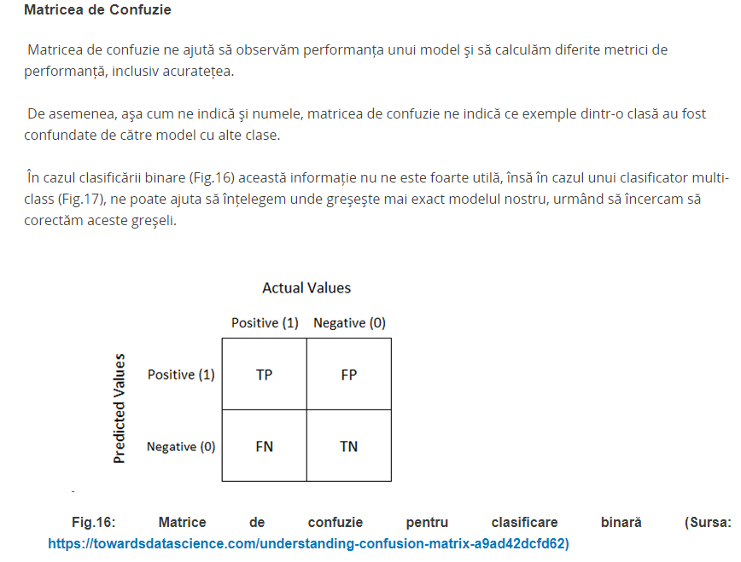

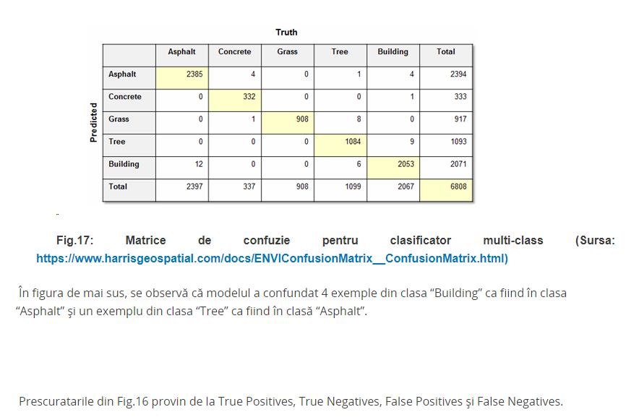

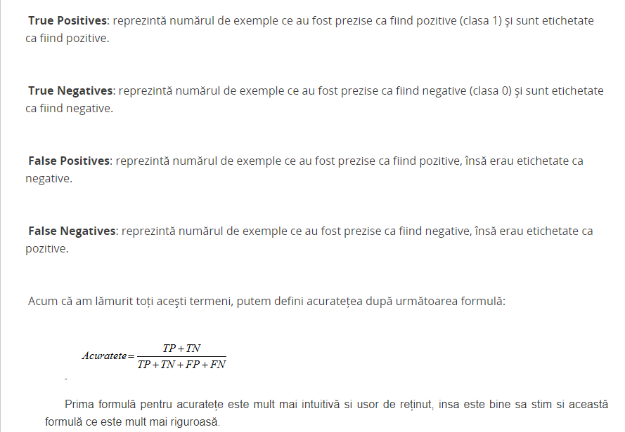

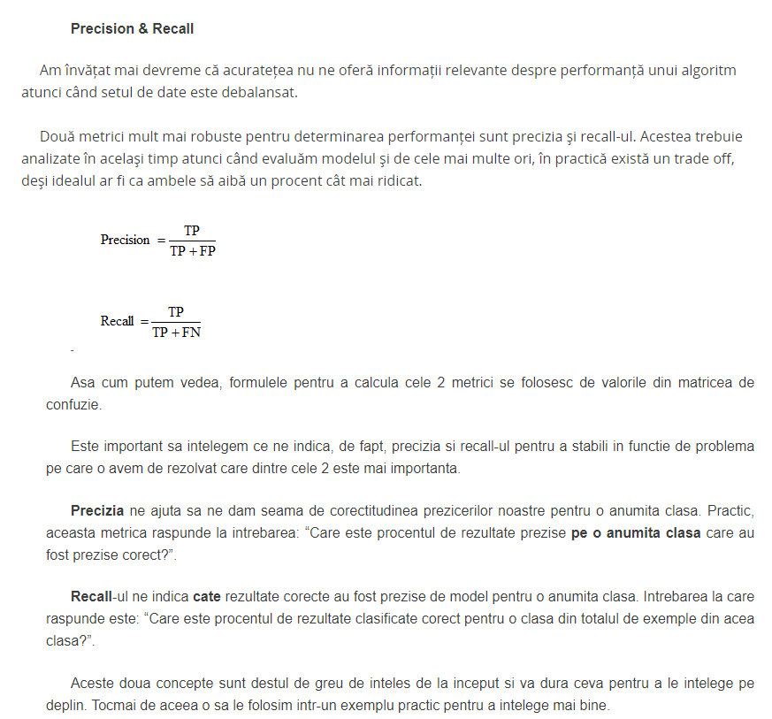

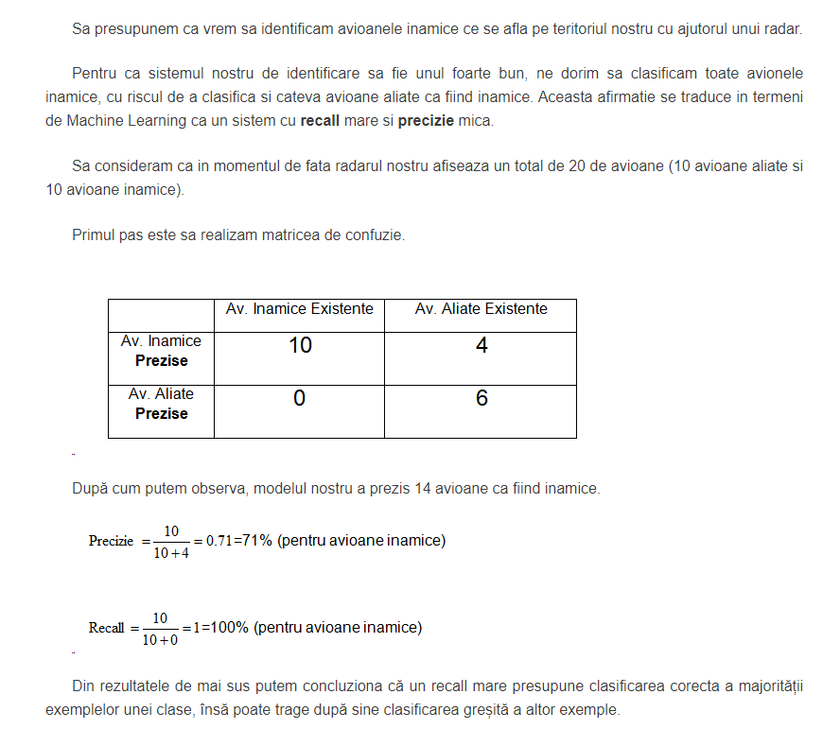

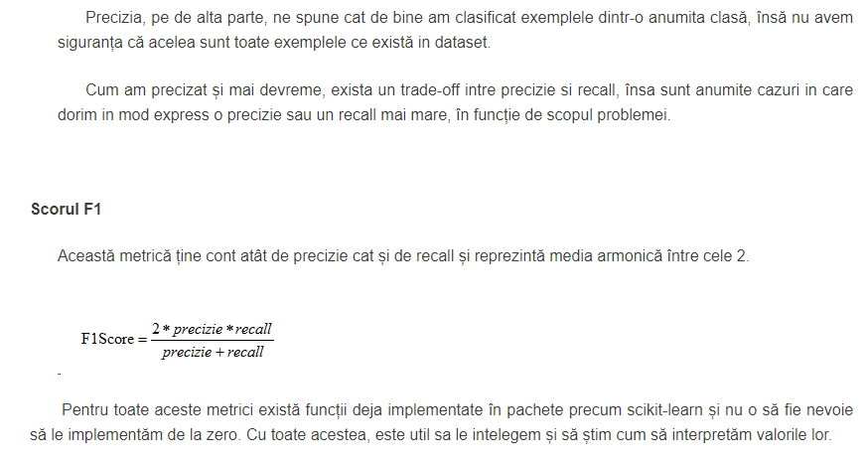

**Self Driving Car:**

In urmatoarele exemple, vom folosit un algoritm de clasificare numit **“Logistic Regression”,** pentru a prezice daca un student, este acceptat, sau nu la o universitate.

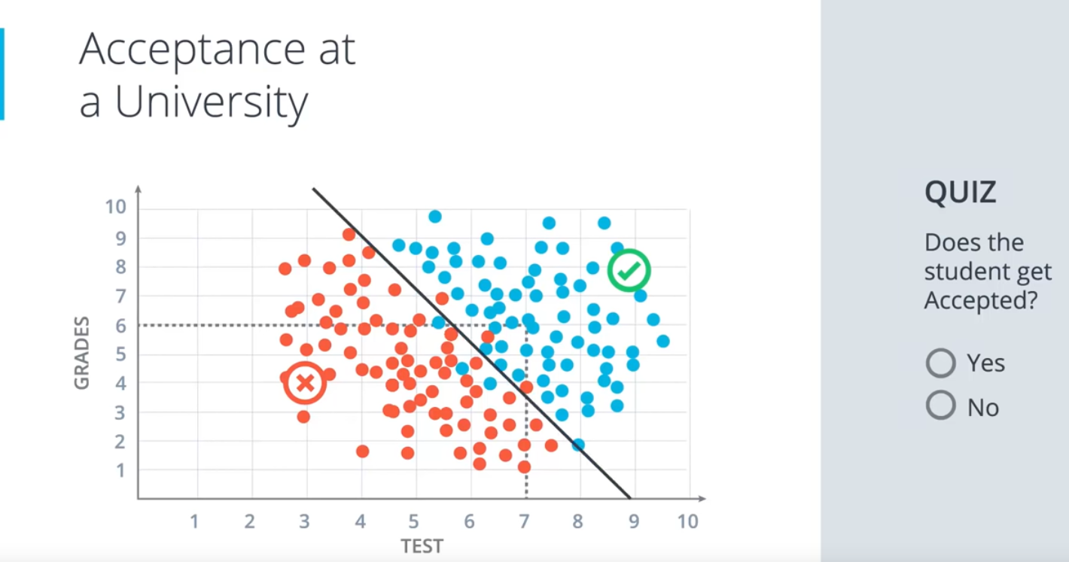

* + - Aici a facut un plot, in care vrea sa vada, daca un student cu media X si cu nota la test Y, va fii sau nu acceptat la universitate. Asa ca, din ce vezi acolo, sunt doua categorii, cei din dreapta sunt acceptati, cei din stanga nu.
    - Dupa cum vezi, toate aceste date, pot fii separate printr-o linie. Chiar daca sunt unele rosii, in partea albastra, momentan le vom considera albastre, din moment ce depaseste linia

**Scopul nostru:** este sa gasim aceasta linie

**Liniar Boundaries:**

**Link:** <https://www.youtube.com/watch?v=X-uMlsBi07k>

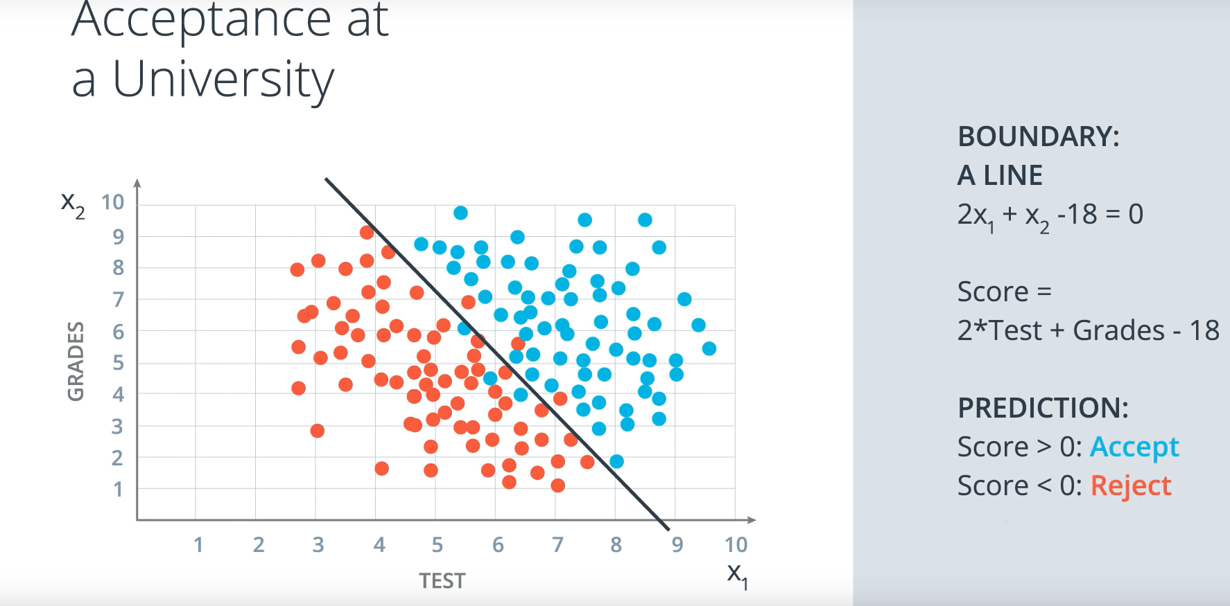

Notatiile vor fii in felul urmator:

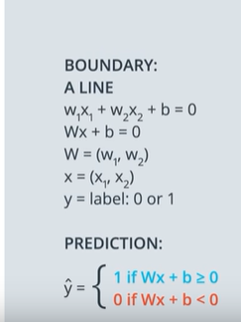

Cand scrii Wx + b = 0, W poate contii w1,w2… la infiint, la fel si pentru x

W = weights

B = bias

**Higher Dimensions:**

**Link:** <https://www.youtube.com/watch?v=eBHunImDmWw>

**Ce se va intampla daca avem mai multe attribute? Exemplu: grades, test, class rank**

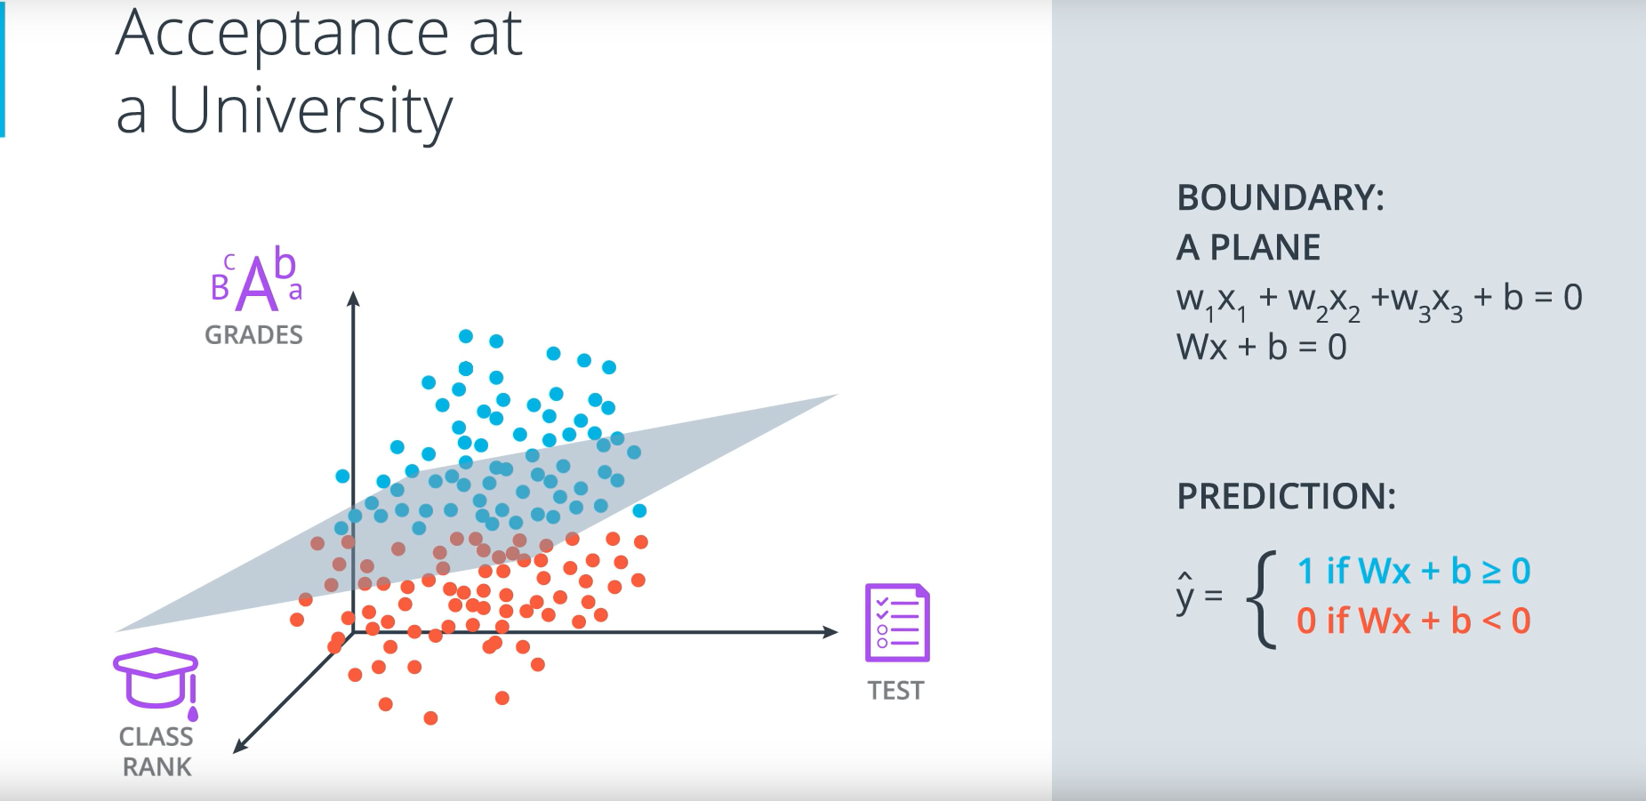

* + - **Se va realiza un hiperplan, gen 3D, si ai w1,w2,w3, x1,x2,x3**

**Dar daca lucram in, n-dimensional space(x1,x2,…xn),** adik avem foarte multe attribute.

Ar arata cam asa:

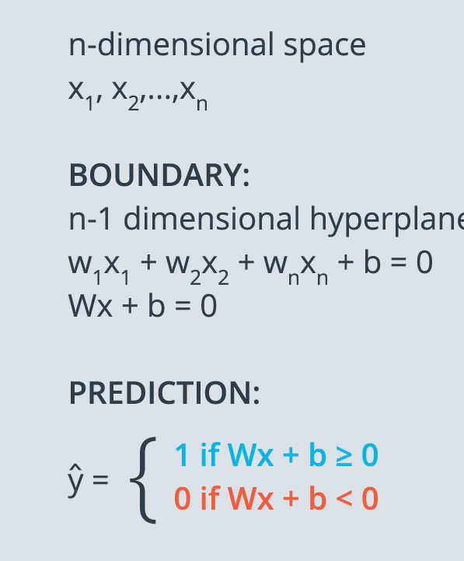

**Perceptron I**

**Link:** <https://www.youtube.com/watch?v=hImSxZyRiOw>

**Perceptron(sau neuron artificial)** = **combinatie de noduri**

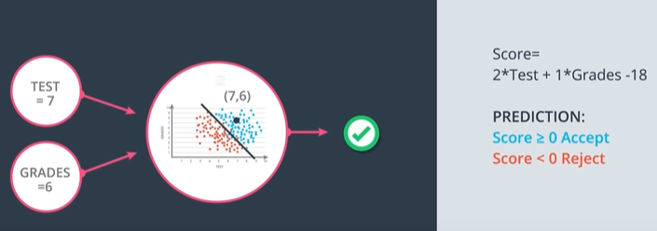

1. Sa presupunem ca avem toate datele de antrenare si le punem in interiorul unui nod.
2. In acest nod, vin datele de antrenat (Test, Grades)
3. Perceptonul, va plota aceste date (7,6) si verifica daca punctul este in partea pozitiva deasupra liniei sau nu

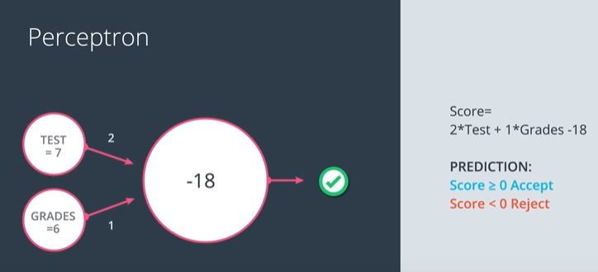

* + - **Weighturile sunt notate pe muchii (2 si 1)**
    - **Iar bias este in acel nod**

Un alt fel de notatie:

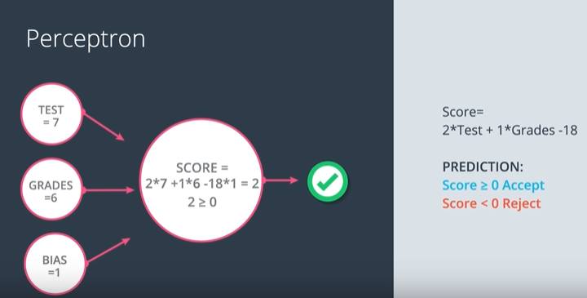

1. Observa cum unde este pus BIAS acum

Cum arata de fapt notatiile:

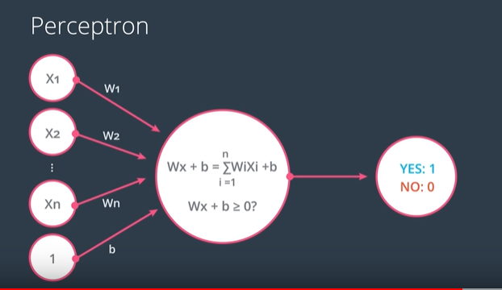

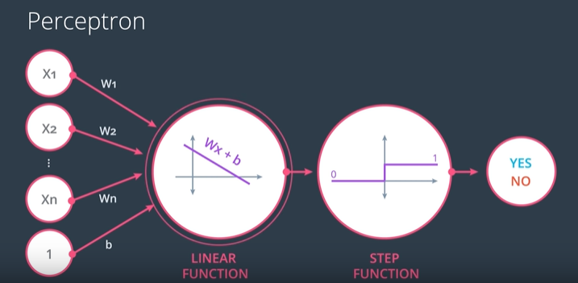

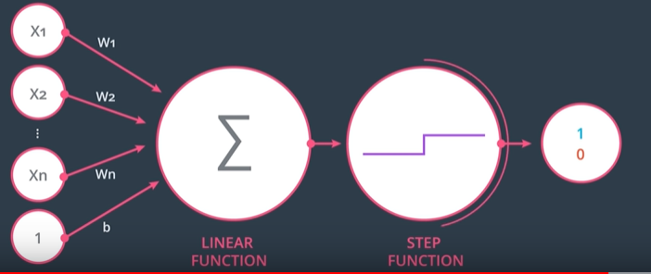

Ce trebuie sa observam, este ca in acest exemplu folosim un “Set Function”, adica ne zice 1, daca x >=0 sau 0, daca x < 0 (adik predictia noastra.

Perceptronul = este ca o combinatie de noduri

**Perceptron II**

**Link:** <https://en.wikipedia.org/wiki/Perceptron>

**Retea neuronala:** preia un input, il proceseaza, produce un output sub forma unei decizii

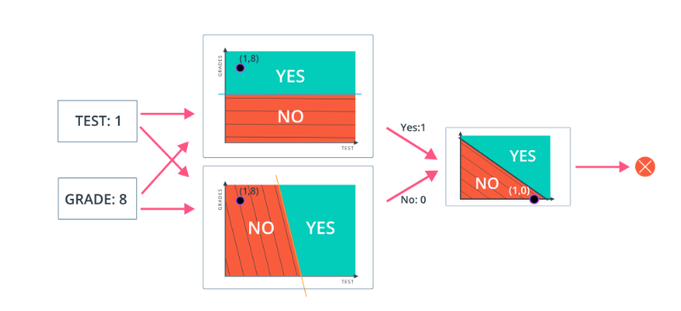

Nodurile individuale sunt perceptronii

In exemplu asta, avem doua noduri, si in functie de rezultatele de la amandoua (in functie de un threshold) stabileste daca studentul a intrat la universitate, sau nu.

Cum stie el ce este mai important, notele din teste sau grades?

R: depinde reteaua cum este antrenata si cum se ajusteaza singura in functie de date. Realizeaza acest lucru folosind **weights**.

**Weights:**

Weights = constantele care le inmultesti cu datele care iti vin, x1,x2..

Initial acestea sunt alese random si pe masura trainingului, reteaua ajusteaza weights in functie de erorile aparute in cadrul etapei de categorizare, ce rezulta din weighturile anterioare. (training).

Higher weights => means input more important than other inputs

Lower weights => means data is considered less important

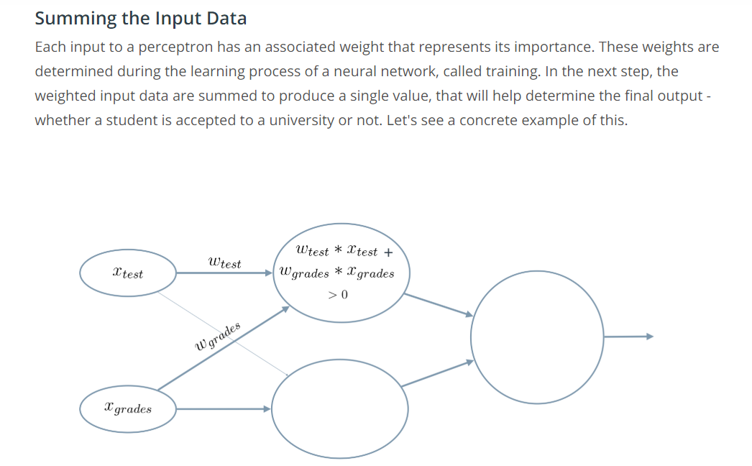

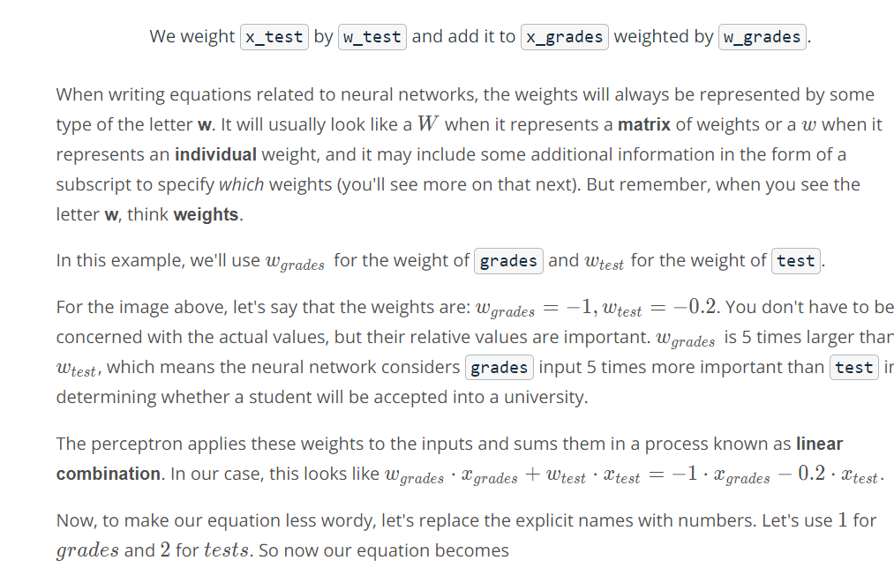

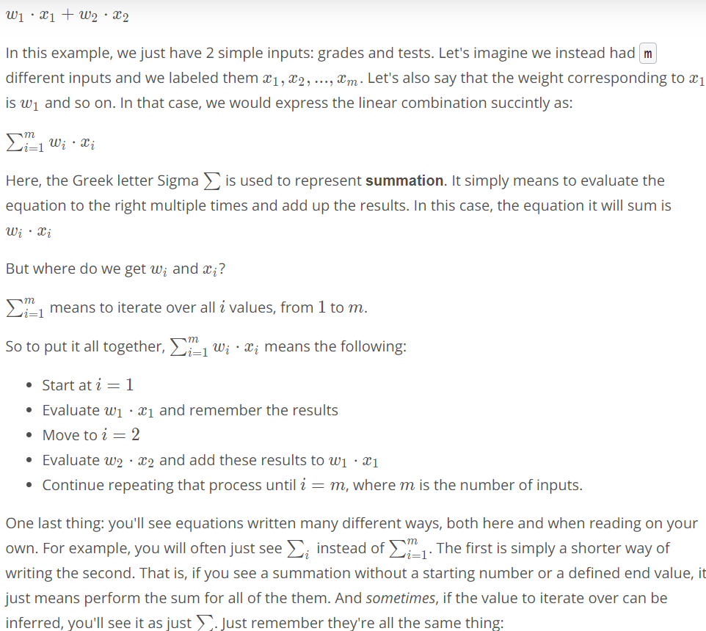

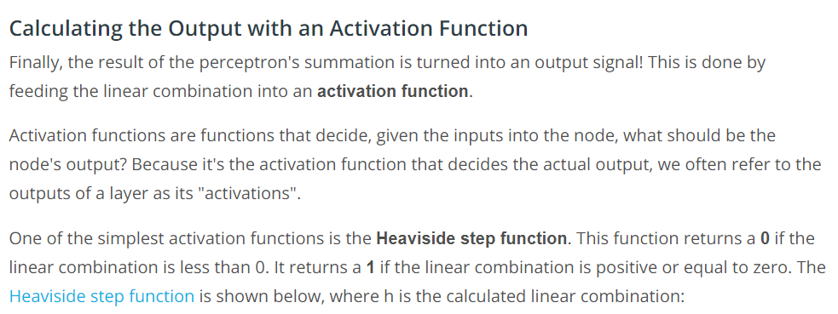

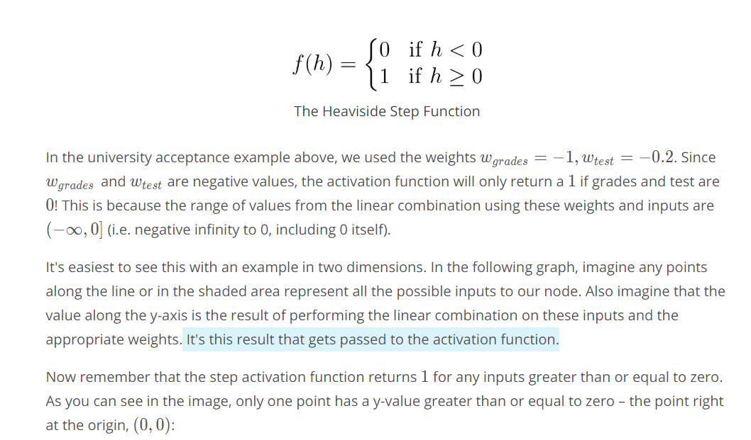

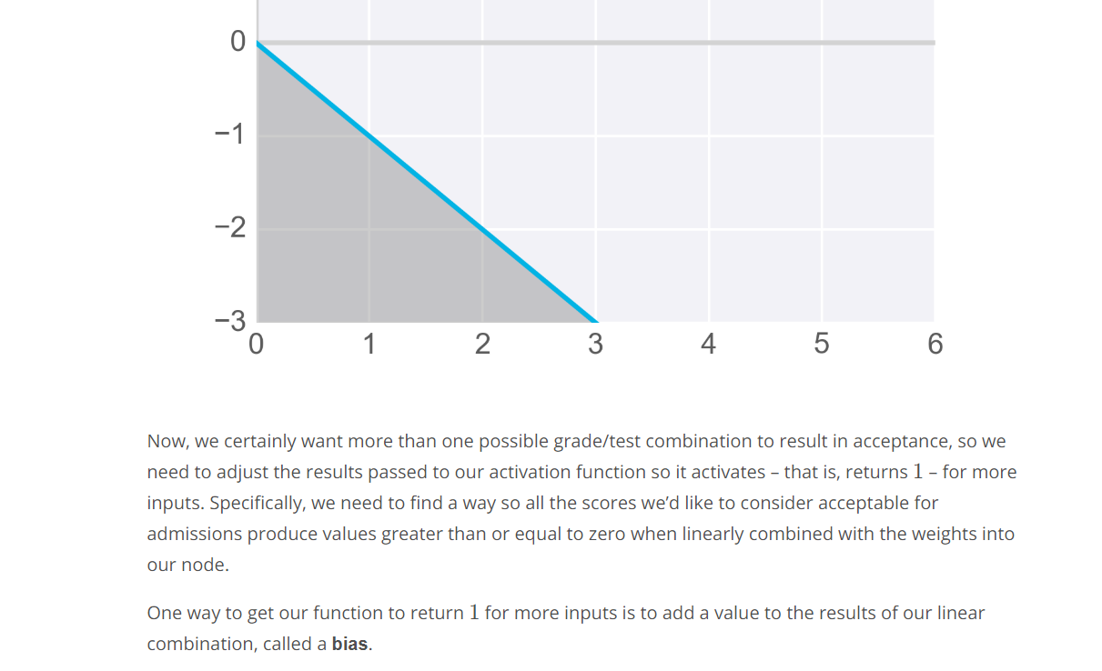

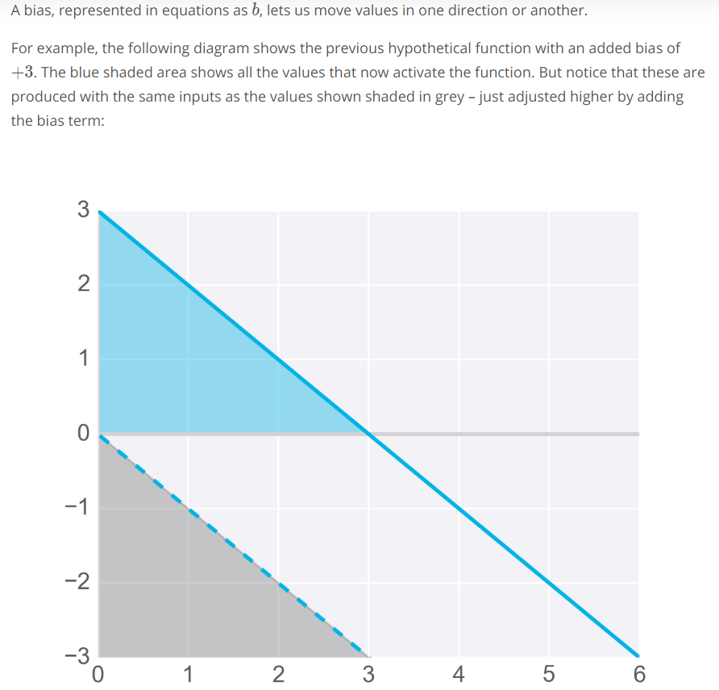

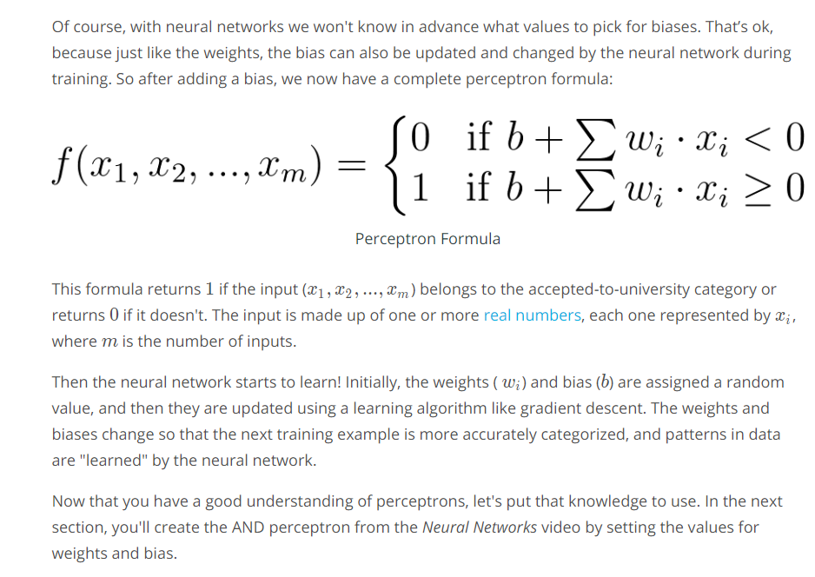

Link: <https://www.youtube.com/watch?v=zAkzOZntK6Y>

Perceptron Trick

Link: <https://www.youtube.com/watch?v=lif_qPmXvWA>

Scop = avem o linie, si vrem sa o apropiem de un anumit punct. Cum facem asta?

Varianta 1 (doar ca sa intelegem varianta finala):

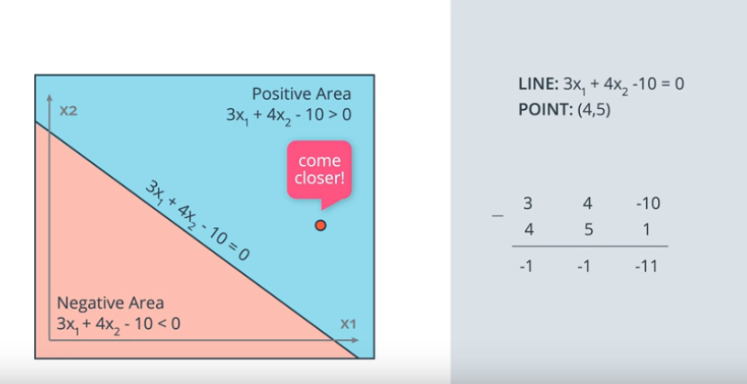

1. Avem ecuatia dreptei, si avem coordonatele punctului, si vrem sa aducem dreapta cat mai aproape de punct.
2. Pentru a o aduce, luam w1,w2 si b din ecuatia dreptei si **scadem** cu (4,5) coordonatele punctului, adaugand si un 1, doar asa ca bias.
3. Problema este ca, astfel, dreapta poate influneta si alte puncte, asa ca vom folosi un **Learning Rate.**

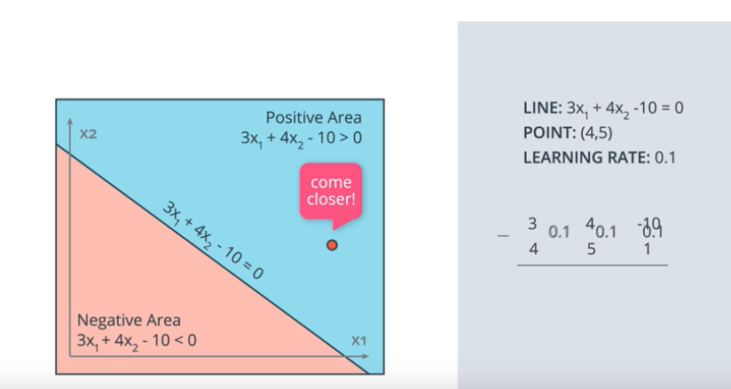

1. Dupa cum vezi, a luat un Learning Rate = 0.1, si la inmultit cu (4,5,1). Si o sa avem valorile 0.4, 0.5, 0.1

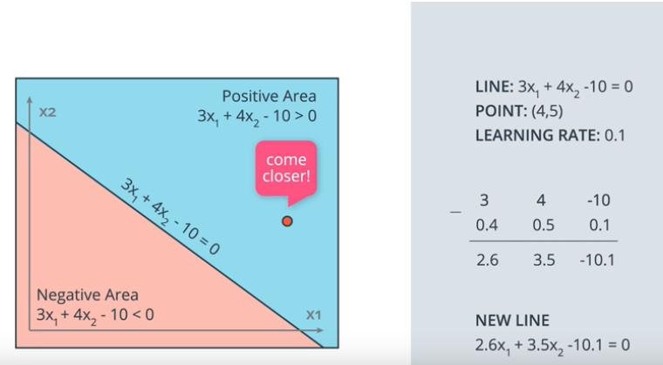

Varianta 2 (daca vrem sa il ducem in negative area):

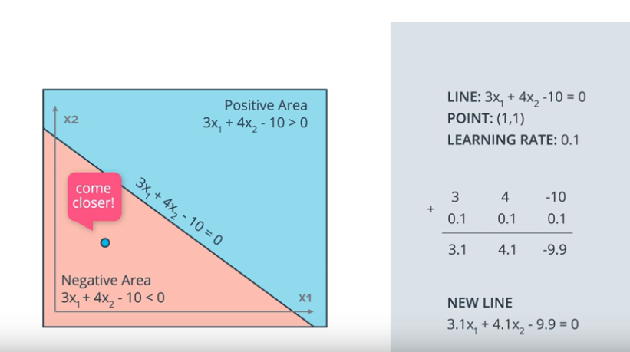

1. Asemanator cu anterior, a luat un learning Rate si a inmultit cu coordonatele punctului. Diferenta este ca de aceasta data, face adunare intre atributele liniei si punctului.

Perceptron Algorithm

Link: <https://www.youtube.com/watch?v=p8Q3yu9YqYk>

(algoritm de a determina dreapta, astfel incat sa clasifice cel mai bine punctele)

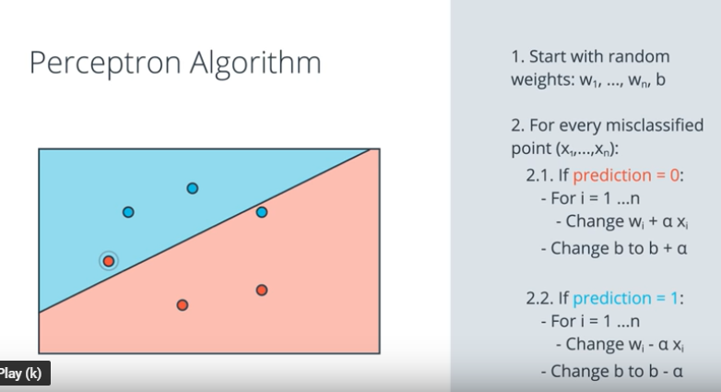

**Alfa** = learning rate

**Prediction** = 0 (adik positive point, in negative area)

(face adunare wi + alfta * xi)

**Prediction** = 1 (adik negative point, in a positive area)

( face scadere wi – alfa * xi)

Algoritmul se repeta pana cand nu avem erori.

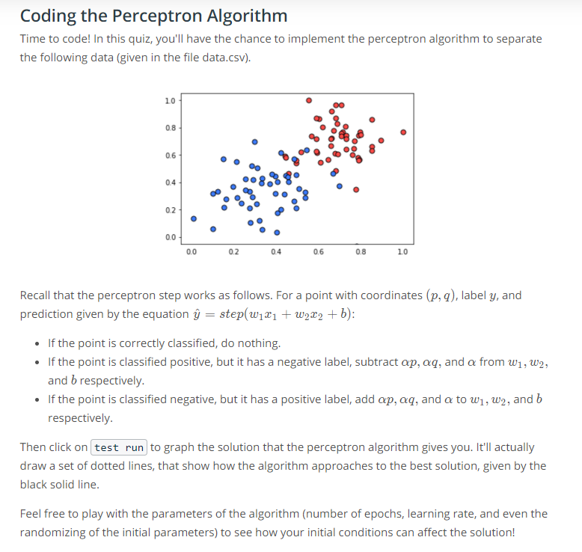





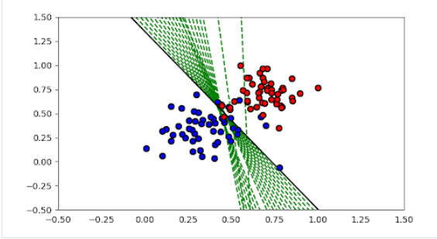

**Error function**

Link: <https://www.youtube.com/watch?v=YfUUunxWIJw>

**Error function** = ne spune cat de departe suntem noi de solutie.

**Log-loss Error Function**

**Link:** <https://www.youtube.com/watch?v=jfKShxGAbok>

Morala in Video: cand lucram cu Error Function, trebuie sa lucram mereu cu valori continue

**Penalty (for a point)** = is roughly the distance from the boundary when the point is misclassified, and almost zero when the point is correctly classified

ERROR = suma erorilor de la toate punctele

Gradient decent = e folosit pt a minimiza ERROR

Which of the following conditions should be met in order to apply gradient descent? (Check all that apply) :

1. The error function should be descrete (NO)
2. The error function should contain only positive values (NO)
3. The error function shloud be differentiable (YES)
4. The error function should be normalized (NO)
5. The error function should be continuous (YES)

Discrete vs Continous Predictions:

Link: <https://www.youtube.com/watch?v=rdP-RPDFkl0>

Link: <https://www.youtube.com/watch?v=Rm2KxFaPiJg>

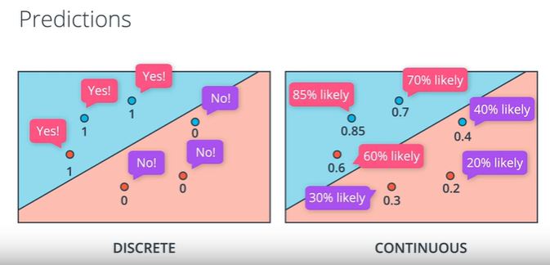

Nu mai lucram cu valori discrete, lucram cu valori continue. Predictia in procente, ne arata cat de probabil punctul respective, ca distanta fata de linie, este blue, sau red (si in functie de area).

Dar cum trecem de la valori discrete la valori Continue?

**Raspuns**: schimbam activation function

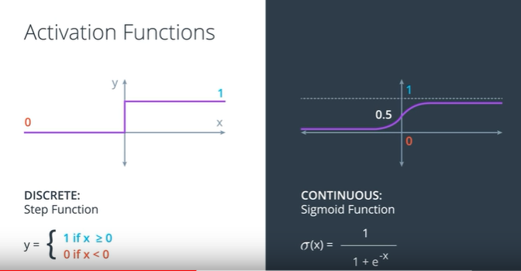

**Sigmoid function (**este un activation function) = pentru numere mari positive, ne da valorile foarte aproape de valoarea 1. Pentru numere mari negative, ne va da valorile aproape de 0

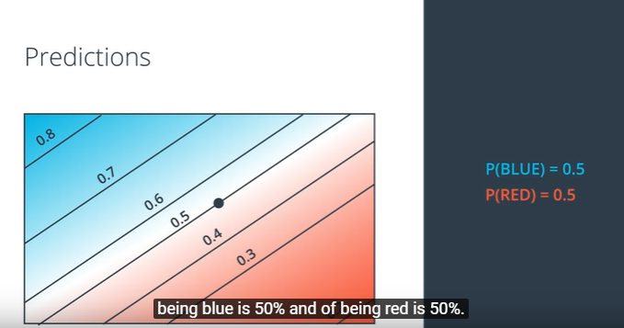

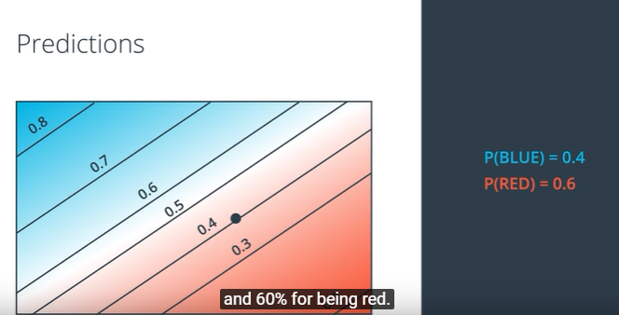

40% ca blue, 60% red

Cum realizam asta?

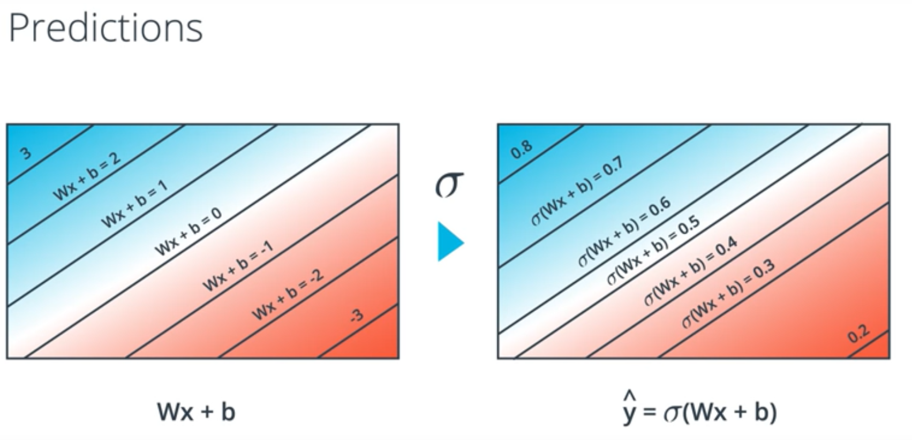

In stanga avem dreapta noastra Wx + b

In dreapta, avem aplicarea sigmoidului pe dreapta, si observam ca, cu cat valoarea este apropiata de 1, cu atat punctul este blue, asemanator si pentru red, cand se apropie de 0

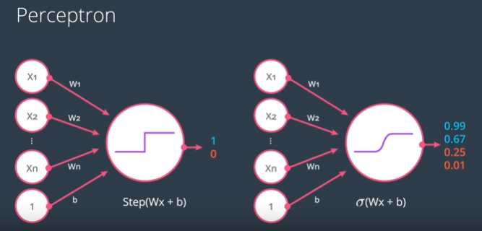

Deci observe ca inainte, foloseai step function si obtineai 1,0. Acum aplici sigmoid function ca sa obtii valori continue.

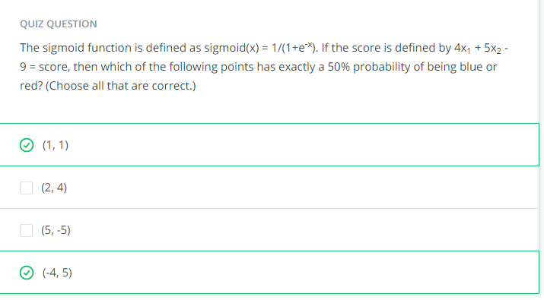

O sa vezi ca este (1,1) daca aplici calculelel, sigmoid(score)

**Multi-Class Classification and Softmax**

Link: <https://www.youtube.com/watch?v=NNoezNnAMTY>

**Softmax Function:**

Este echivalentul la sigmoid, dar se aplica atunci cand problema are 3 sau mai multe clase

Link: <https://www.youtube.com/watch?v=RC_A9Tu99y4>

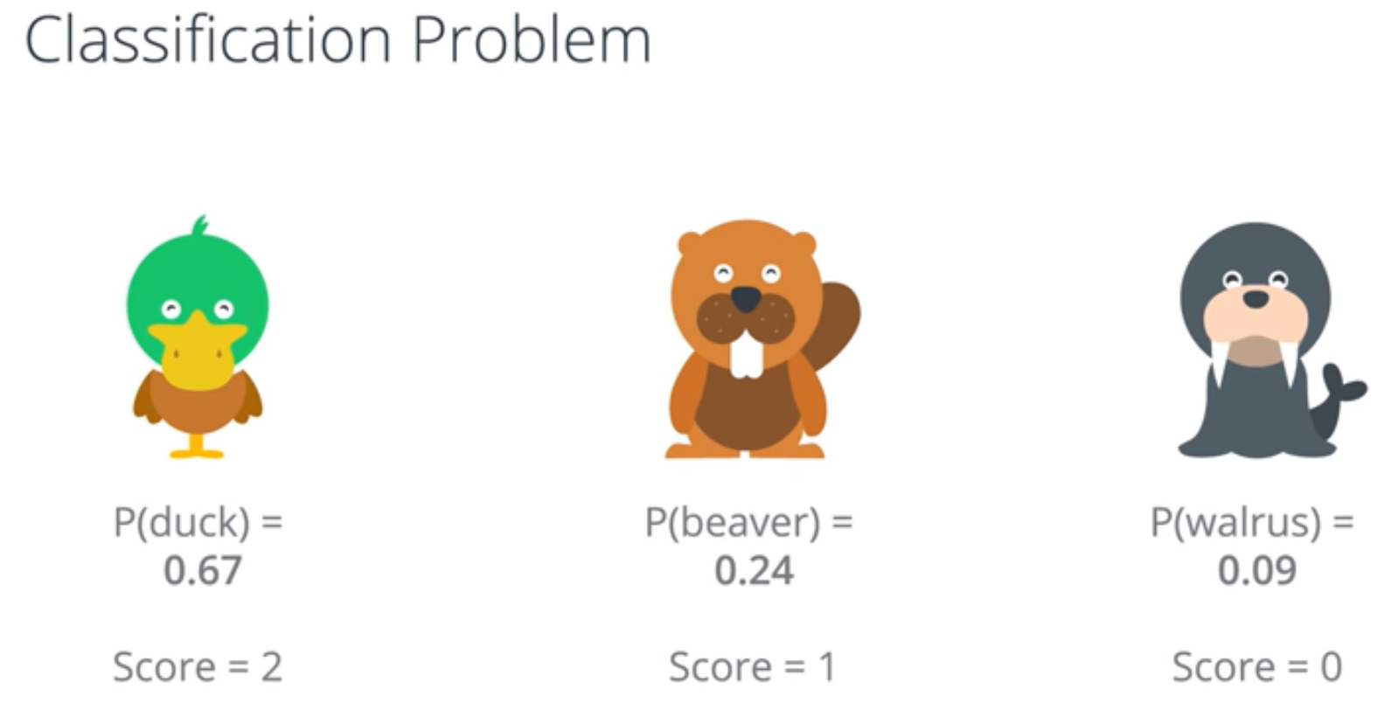

Se pun niste scoruri, si vrem sa transformam aceste scoruri in probabilitati

Cand facem asta, trebuie sa ne asiguram ca probabilitatea de a fii duck sa fie mai mare ca beaver, iar beaver ca walrus si tot asa. Cum facem asta?

**Raspuns**: luam fiecare scor si il impartim la suma tuturor scorurilor

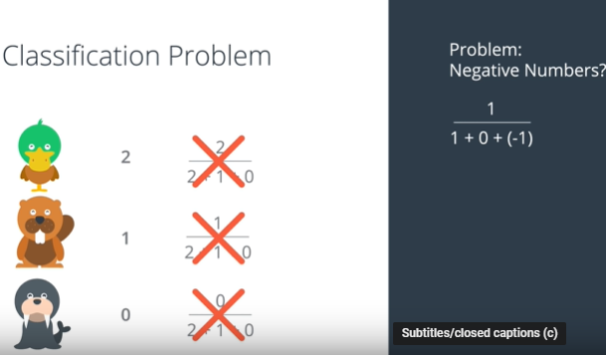

Dar ce se intampla daca scorurile noastre sunt negative (este posibil, deoarece scorurile sunt linear functions ce pot da valori negative).

Din ce se vede, metoda cu aceasta medie NUUU functioneaza bine, putem avea 1/0.

Dar idea este buna, daca avem score doar positive numbers. Cum putem oare sa facem score ca positive numbers mereu?

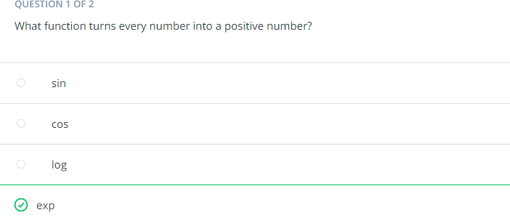

**Raspuns**: cu functia exponentiala

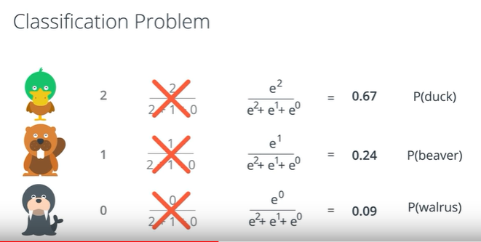

Observi faptul ca, acum P(duck) va avea probability mai mare ca P(beaver) si tot asa

Link: <https://www.youtube.com/watch?v=n8S-v_LCTms>

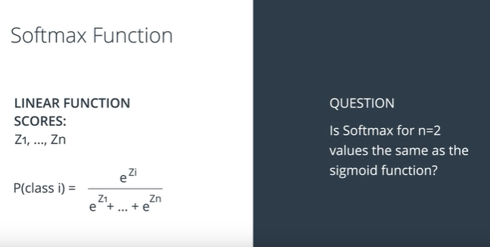

Gen ai scorurile Z1…, iar probabilitatea pentru clasa iprin, este formula aia.

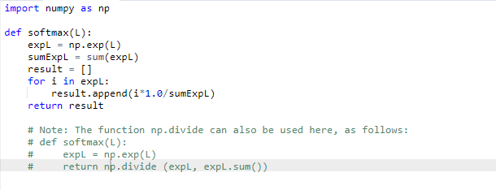

One-Hot Encoding

Link: <https://www.youtube.com/watch?v=AePvjhyvsBo>

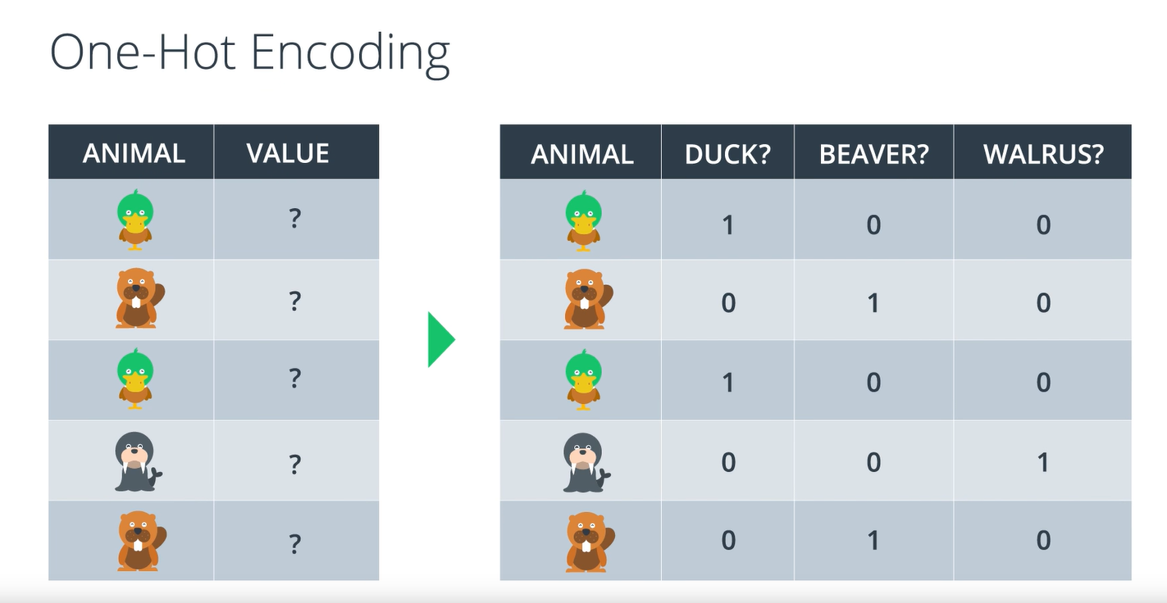

Metoda asta se refera atunci cand avem mai multe clase si nu stim ce labeluri sa le punem gen (pt ca la noi labelurile sunt numere)

In dreapta o sa vezi ca de fapt, fac o matrice unde 1, inseamna ca imaginea respective este duck, beaver sau walrus

Maximum Likelihood

Link: <https://www.youtube.com/watch?v=1yJx-QtlvNI>

La ce se refera metoda asta: inseamna ca alegem modelul ce da labelului existent cea mai mare probabilitate.

Link: <https://www.youtube.com/watch?v=6nUUeQ9AeUA>

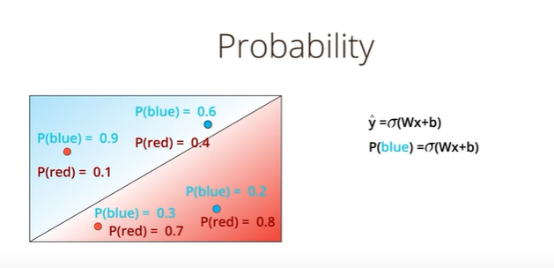

Imagine ce ne sugereaza probabilitatea de a fii blue, sau red pentru fiecare punct

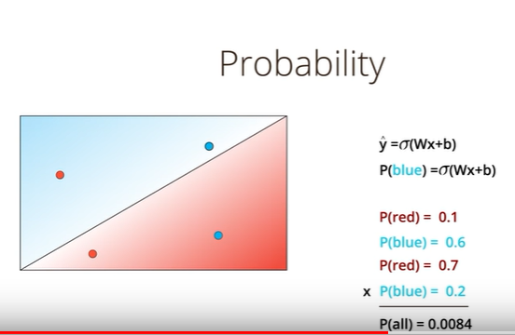

Asa se calculeaza probabilitatea ca aceste puncta sunt aceste culori (se face produsul lor)

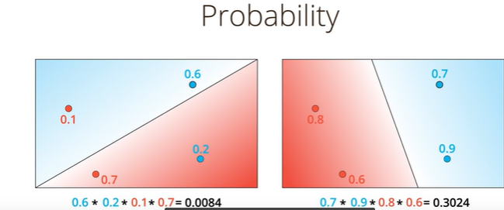

Dupa cum vezi, se vede clar ca modelul din dreapta are o probabilitate mai buna.

Scopul este sa ducem algoritmul nostrum ca sa ajungem la un Maximize Probability exact ca cel din imaginea din dreapta.

Maximizing Probabilities

Link: <https://www.youtube.com/watch?v=-xxrisIvD0E>

Daca crestem functia de probabilitate => scadem functia ERROR

Link: <https://www.youtube.com/watch?v=njq6bYrPqSU>

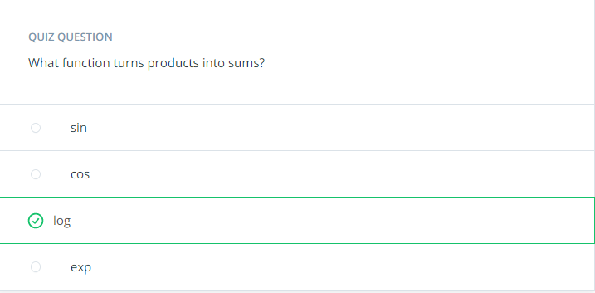

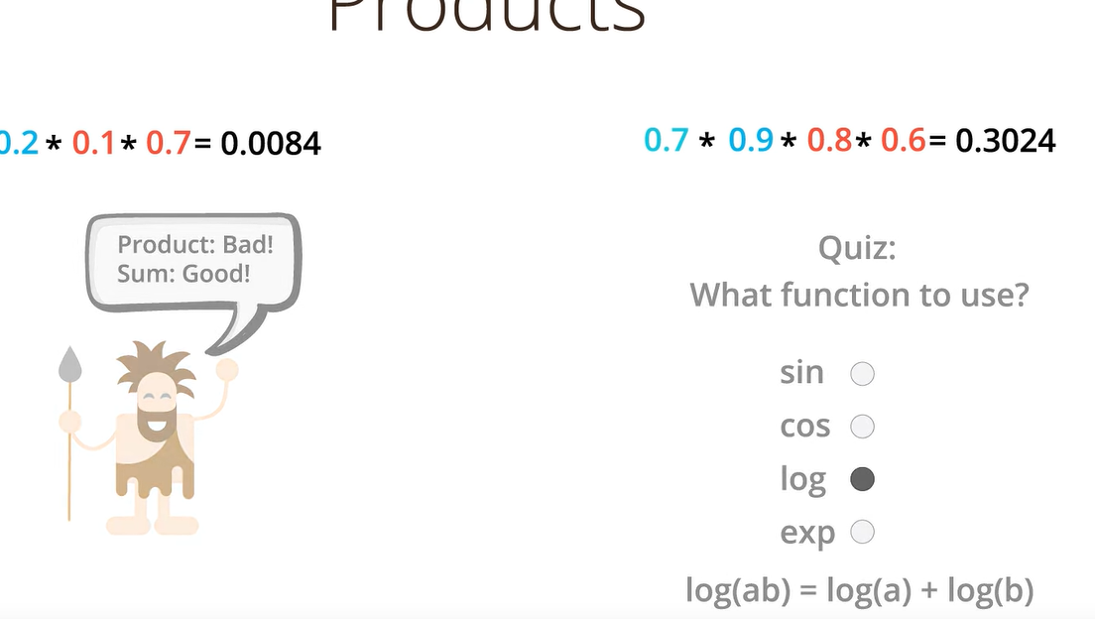

Link: <https://www.youtube.com/watch?v=iREoPUrpXvE>

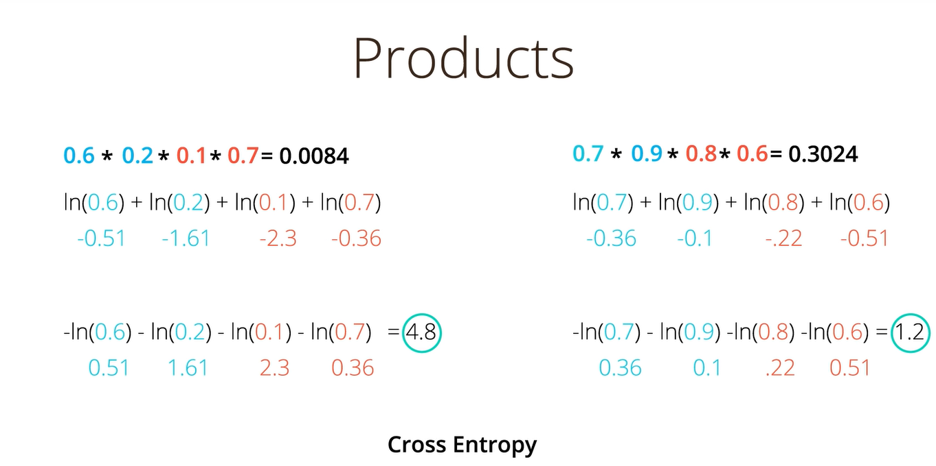

Deci, o sa folosim logaritmul pt aceste probabilitati. Dar, asa cum se observa, logaritmul este negativ, atunci cand avem numere intre (0,1), deci o sa luam -ln(x).

**Cross entropy** = suma logaritmilor negative pentru probabilitati.

Un model bun, ne va da un cross entropy scazut, unul prost, ne va da unul ridicat.

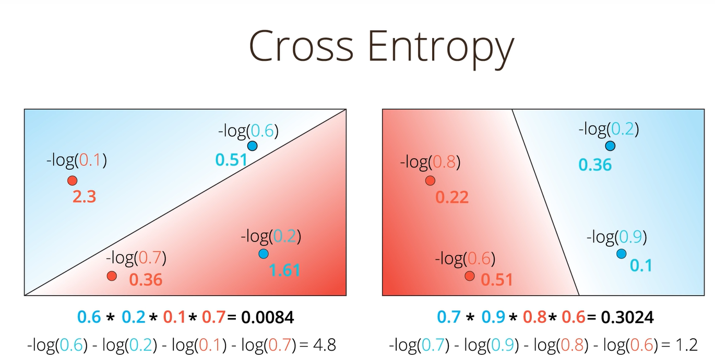

Observi ca, -log(x) cel mai mic, indica cat de correct este. Gen -log(0.6) = 0.51, deci blue este in zona albastra, pe cand -log(0.1) = 2.3 se vede ca e mare si rosu ala nu are ce cauta acolo.

**Ne putem gandi ca -log(x), este eroarea la punctul X .**

Acum scopul nostrum s-a schimbat de la Maximizing Probability -> la Minimize the Cross Entropy.

Cross Entropy

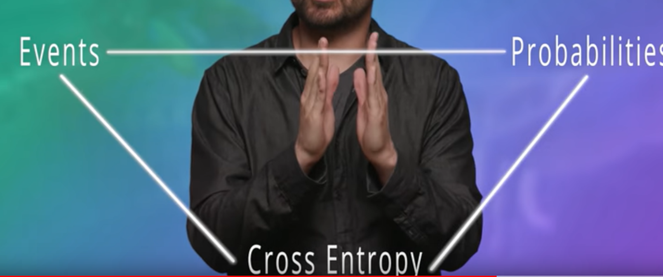

Link: <https://www.youtube.com/watch?v=qvr_ego_d6w>

Daca avem Evenimente ce se petrec in functie de Proabilitate.

“If it’s very likely, than it’s an Cross Entropy”

“if it’s unlikely, than we have a large Cross Entropy”

Link: <https://www.youtube.com/watch?v=1BnhC6e0TFw>

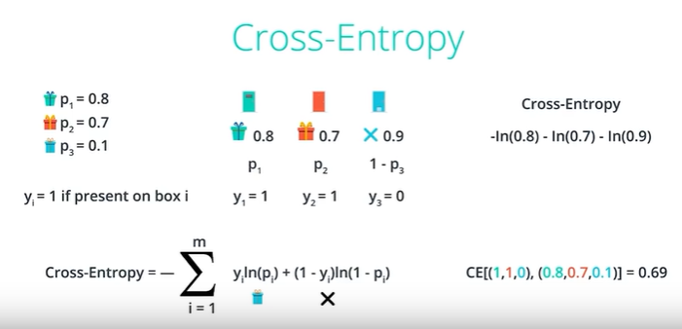

Scenario: dupa fiecare usa exista o probabilitate 0.8,0.7 sa existe un cadou in spatele ei.

Cross Entropy, este suma logaritmilor negativi la aceste probabilitati.

0.9 inseamna probabilitatea ca in spatele usii nu este un cadou

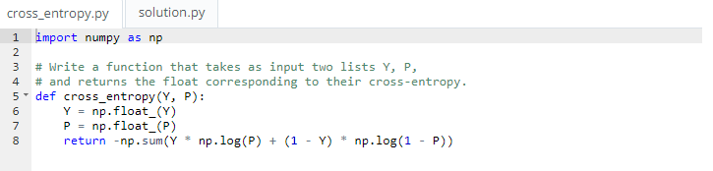

Multi Class-Entropy

Link: <https://www.youtube.com/watch?v=keDswcqkees>

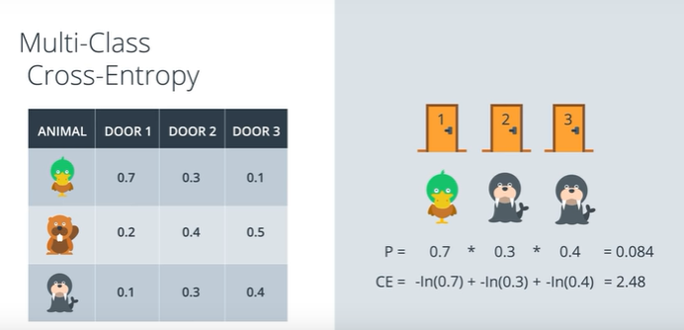

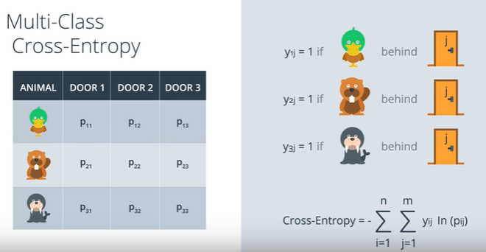

**Logistic Regression**

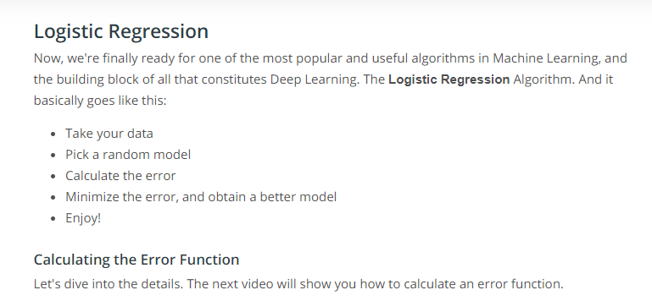

Link: <https://www.youtube.com/watch?v=V5kkHldUlVU>

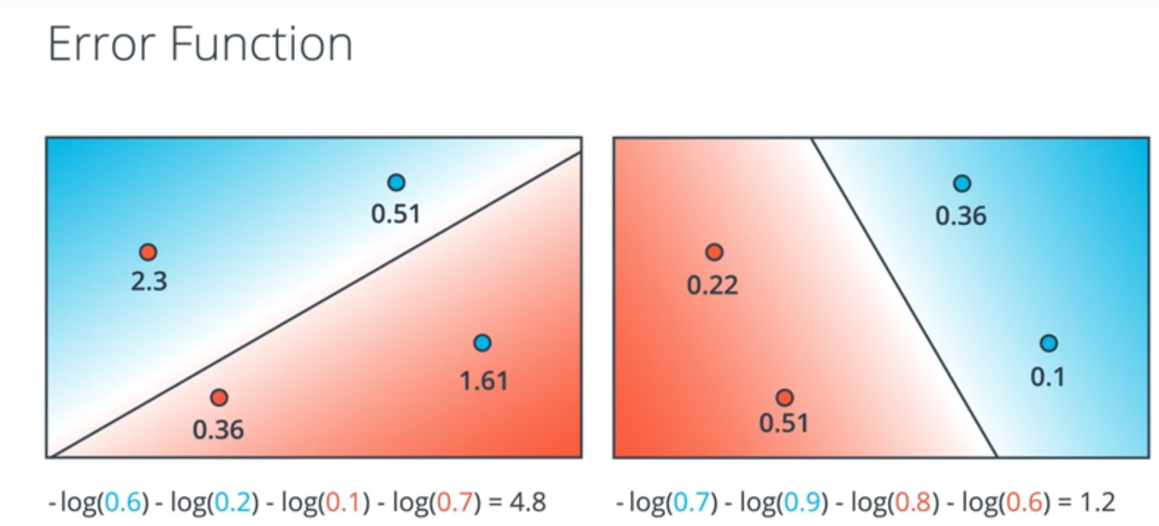

Avem 2 imagini. In stanga cel prost, in dreapta cel bun.

Calculam Cross-Entropy = suma logaritmilor negativi, ale probabilitatilor punctelor de a fii culoarea care o reprezinta. Si concluzionam, ca cel din dreapta este cel bun, deoarece CROSS-ENTROPY este mult mai mic.

Hai sa calculam formula pentru ERROR FUNCTION, impartind problema in 2 parti:

Incepem cu y = 1, adica daca este albastru, modelul ne spune care este probabilitatea de a fii blue este predictia y_hat

ERROR = -ln(y_hat), adica daca proabilitatea de a fii blue P(blue) = 0.6, atunci -log(0.6) este eroarea

If y = 0 (adica rosu)P(red) = 1 – P(blue) = 1 – y_hat

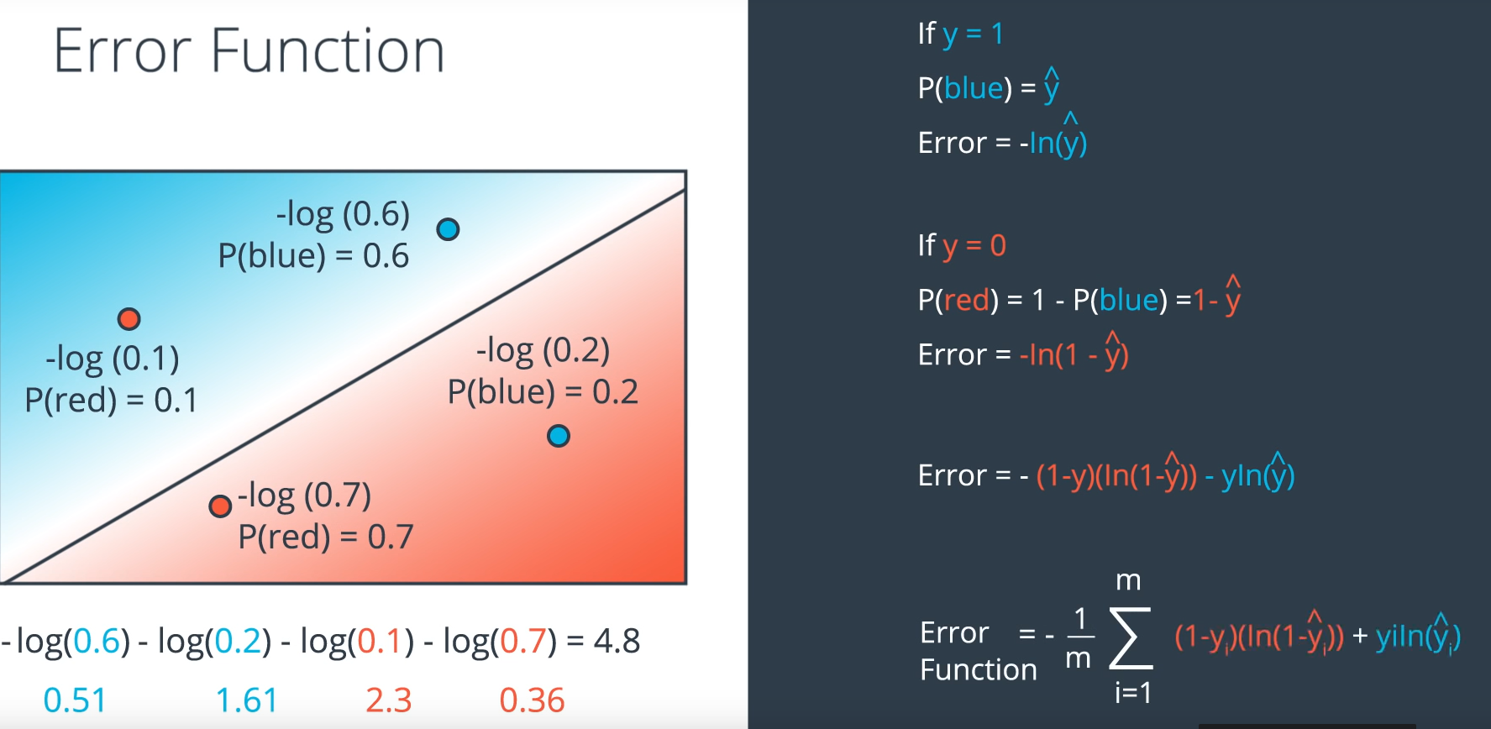

Error_function = este suma asupra tuturor functiilor de eroare, asupra punctelor. De asta avem rezultatul ala de 4.8. Din conventie, se face media, adica 1/m.

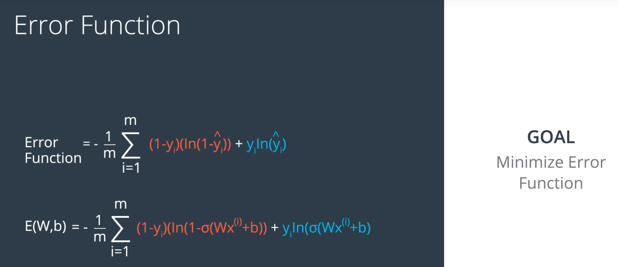

Atunci cand folosim sigmoid functia ERROR, E(W,B) ia forma aia, adica ne concentram doar pe weigts si bias sa le identificam.

Pana acum am facut cu binary classification problems, dar daca avem mai multe clase?

Raspuns: eroarea este data de Multiclass Entropy

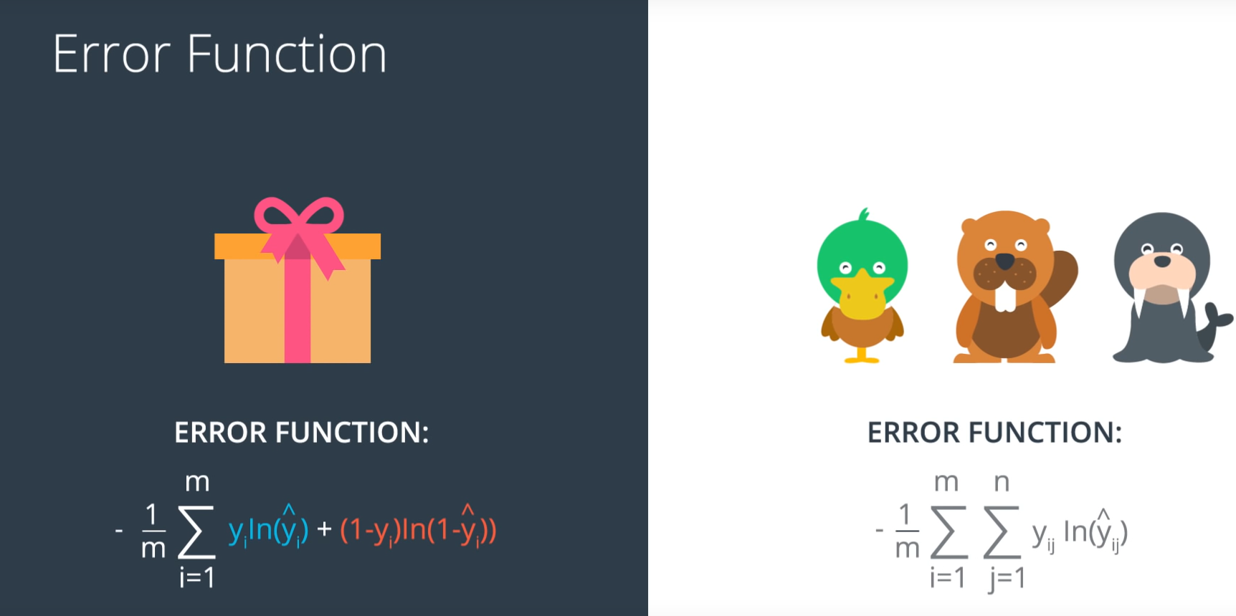

Minimizing the error function

Link: <https://www.youtube.com/watch?v=KayqiYijlzc>

1. Se iau randowm weights
2. Putem face cu gradient descent

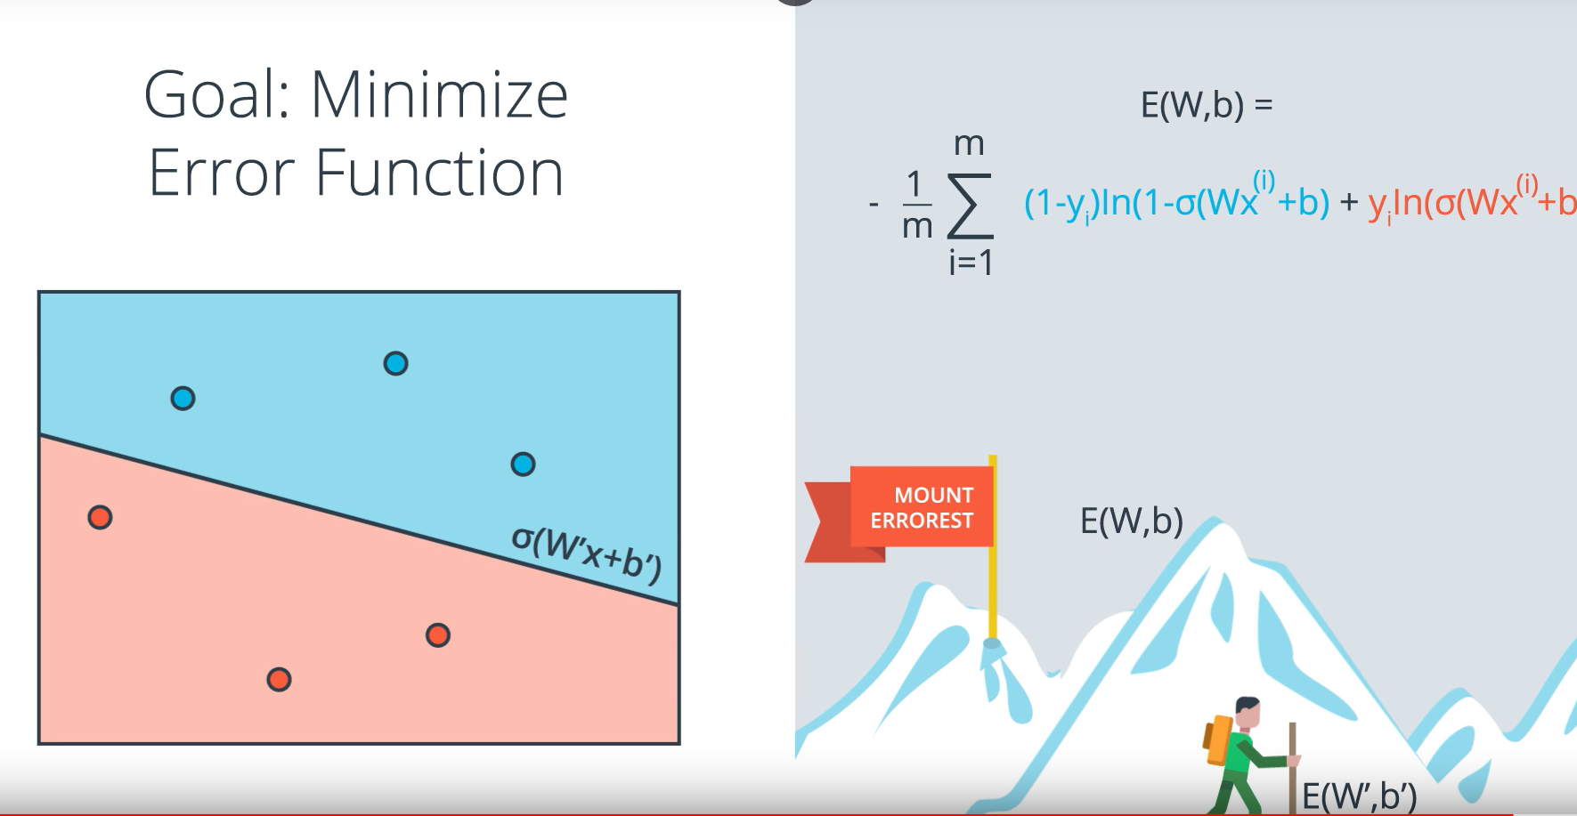

In continuare am pus niste info din cursul meu de ML, abia apoi continui cursul.

**Functia de Cost**

**(din cursul de ML al meu)**

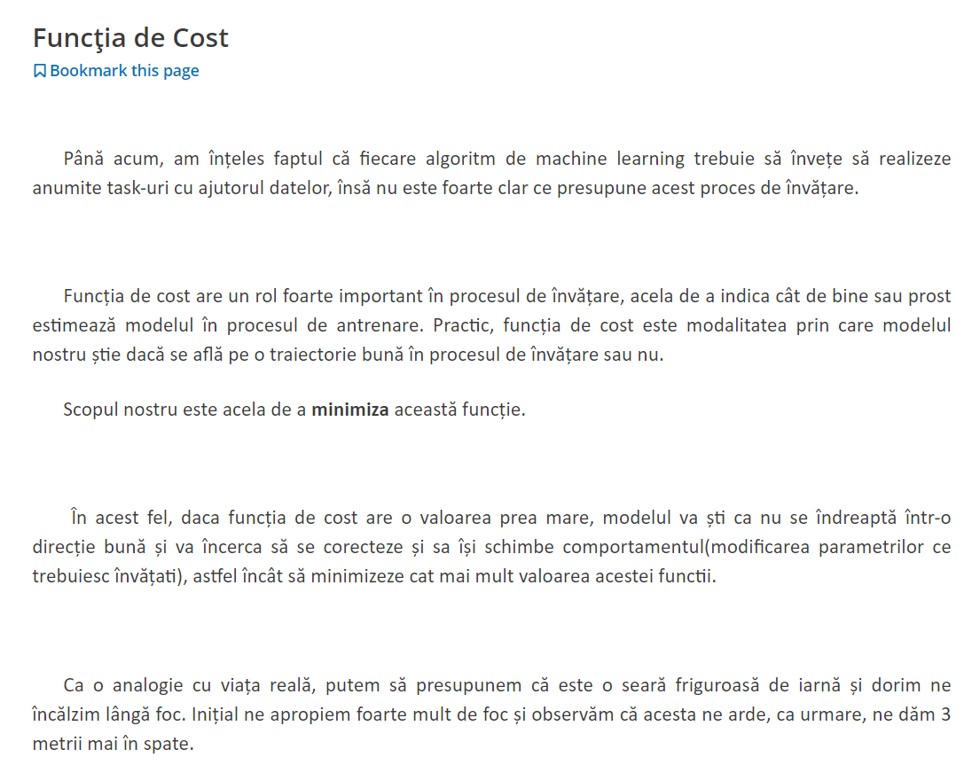

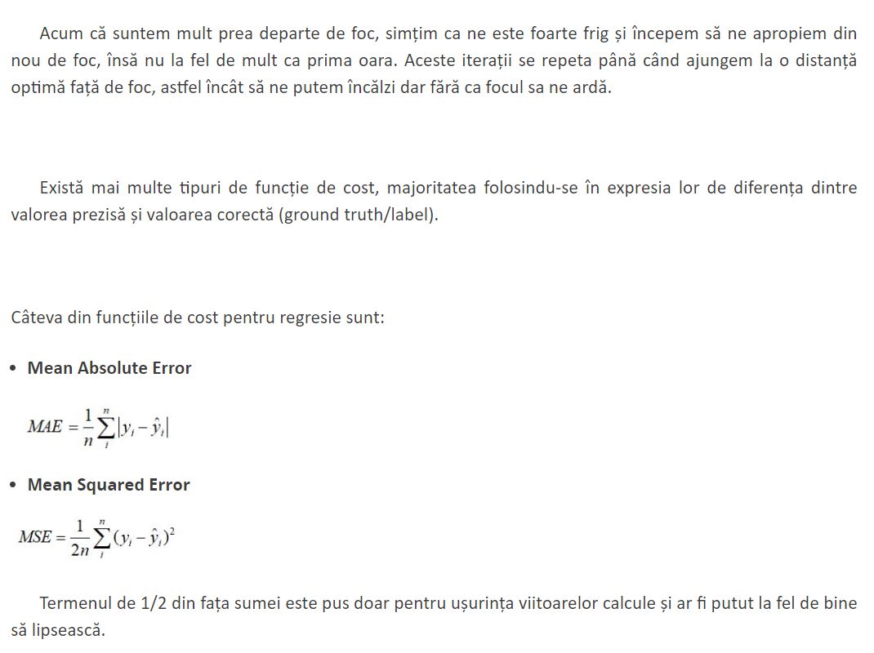

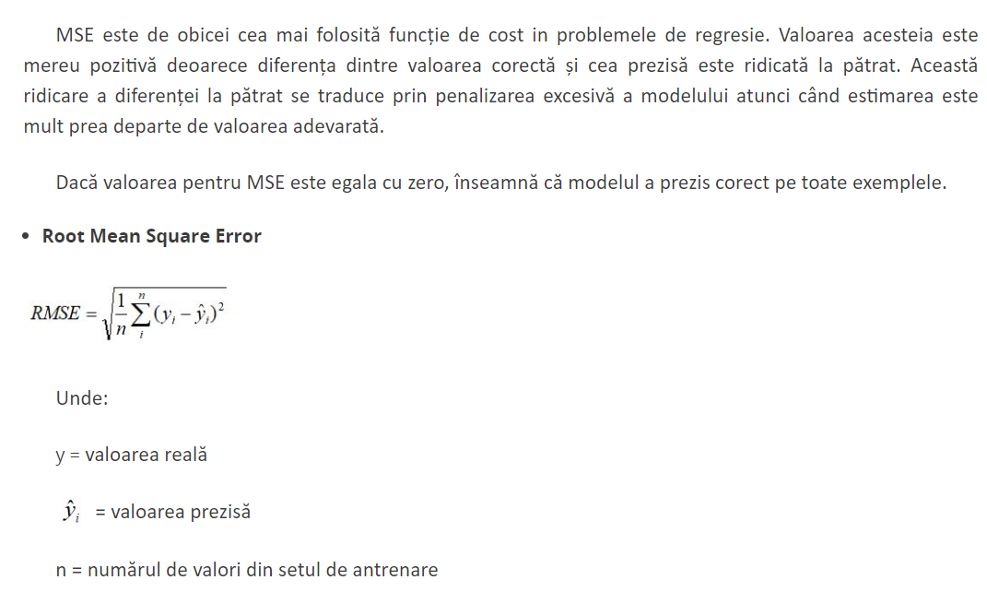

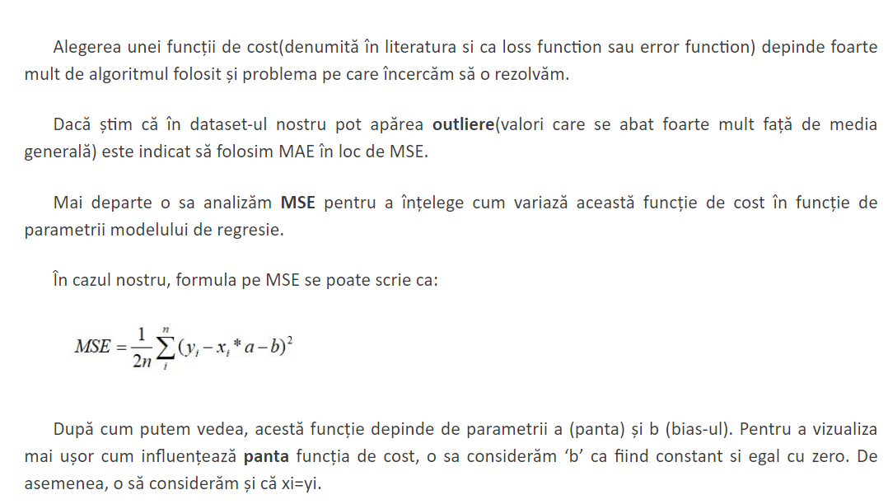

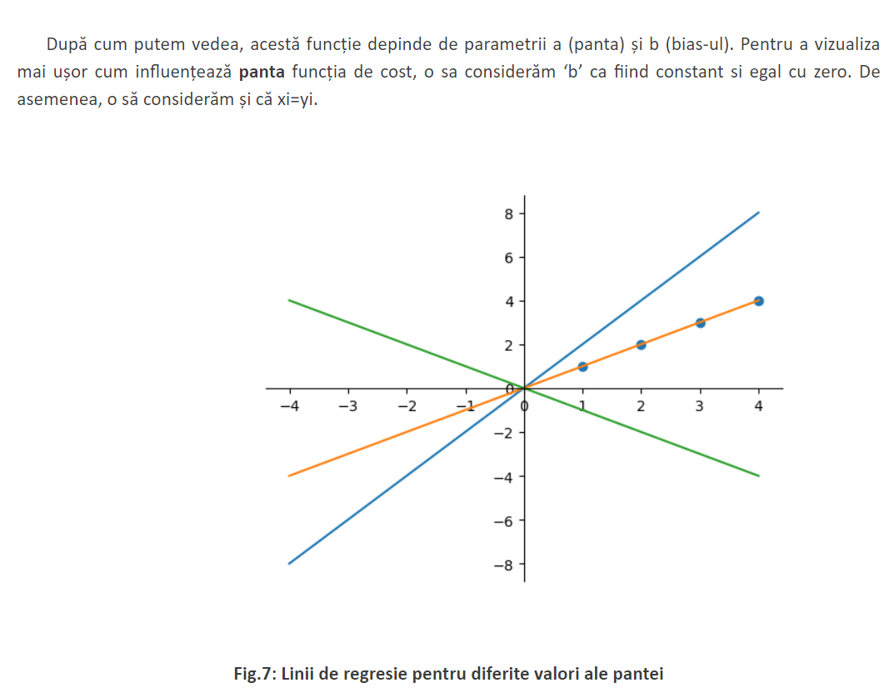

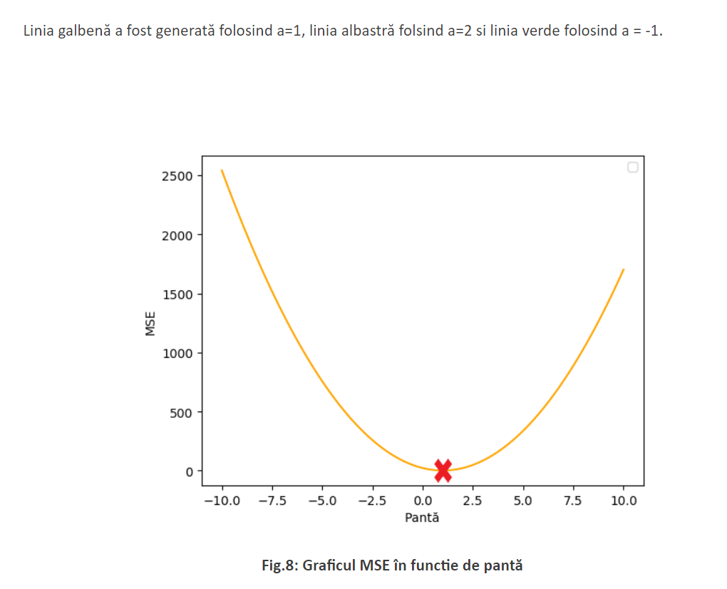

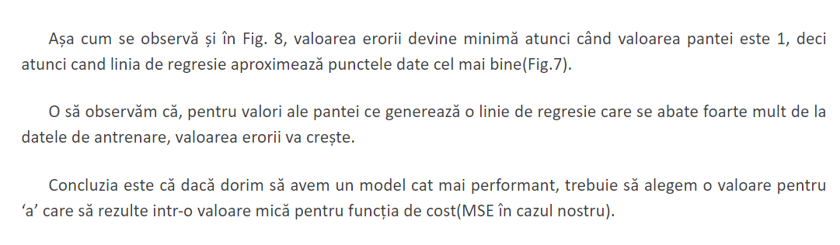

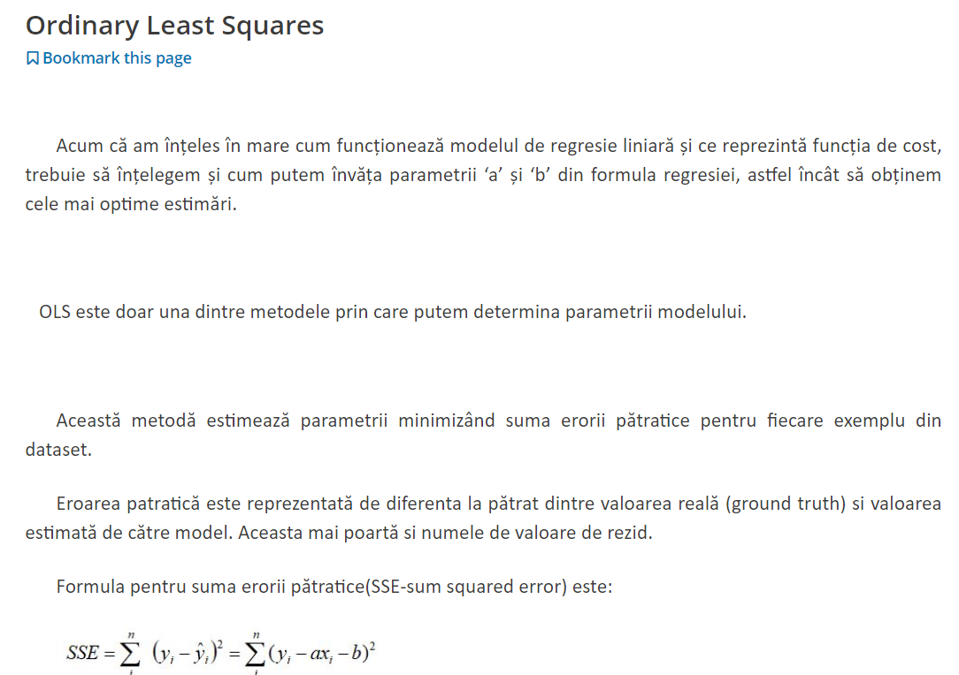

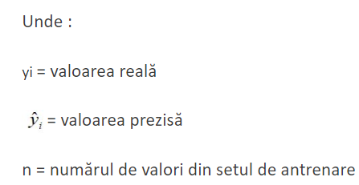

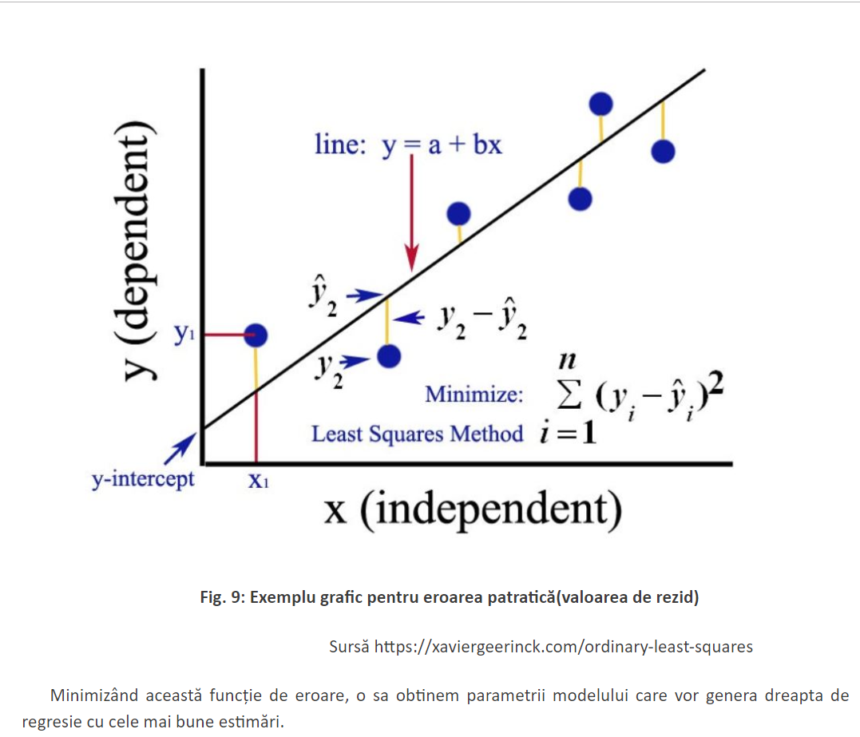

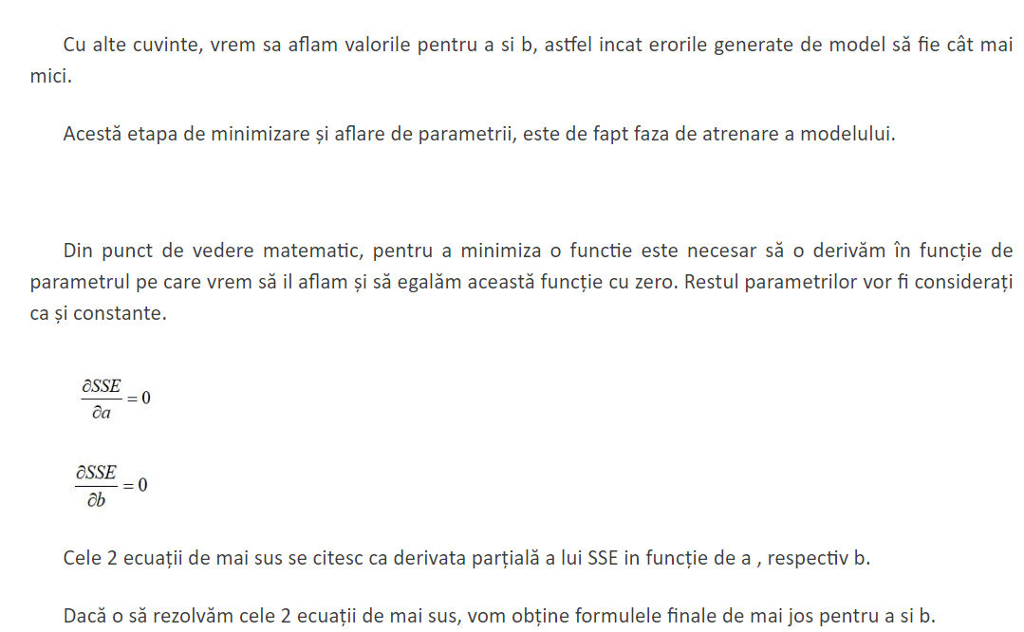

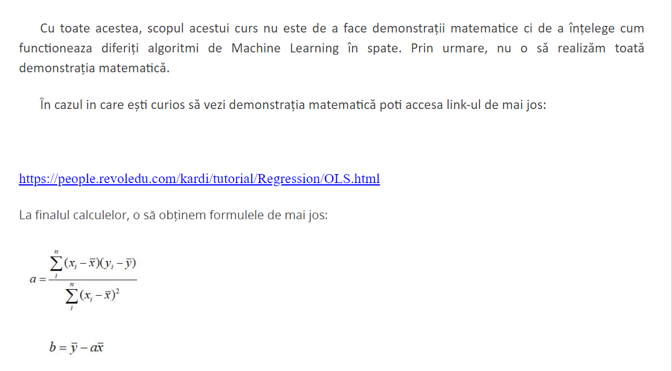

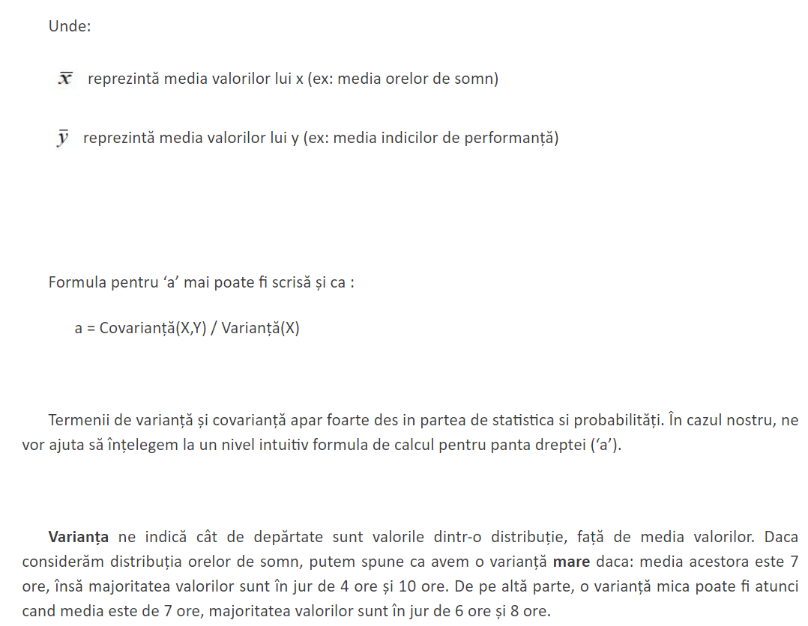

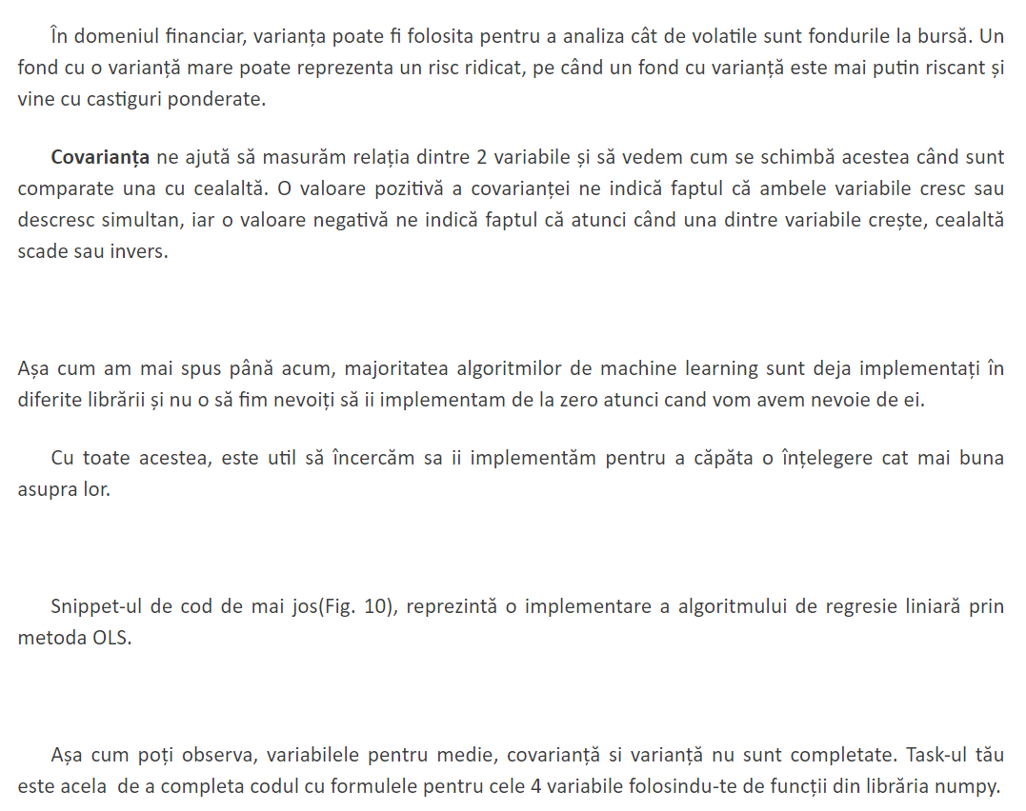

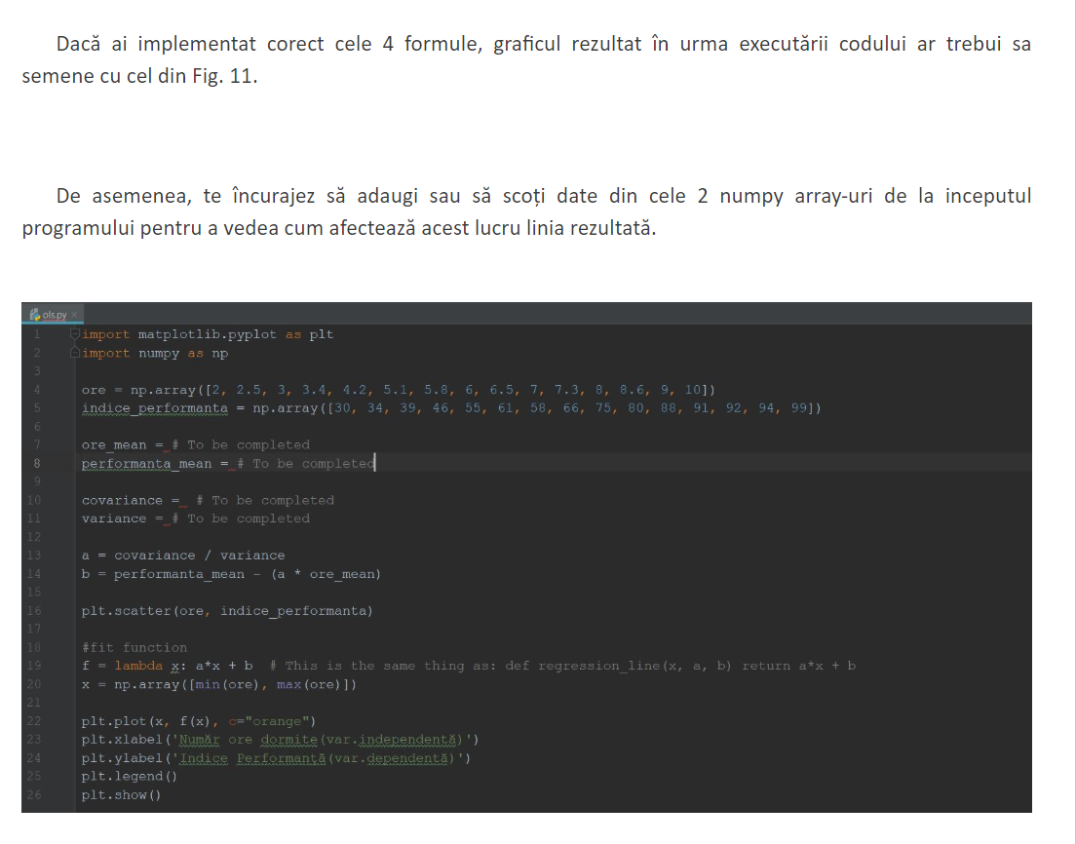

**Gradient Descent**

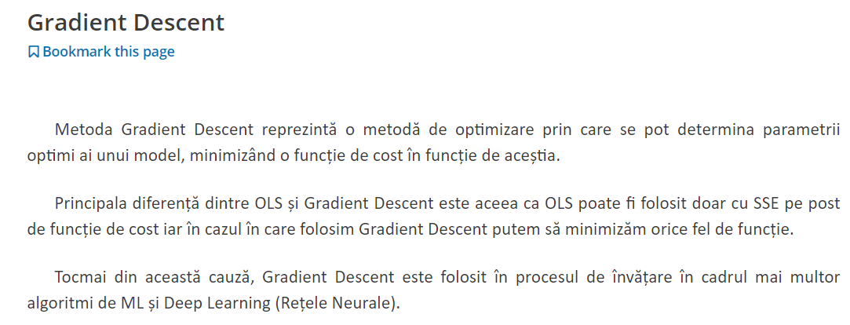

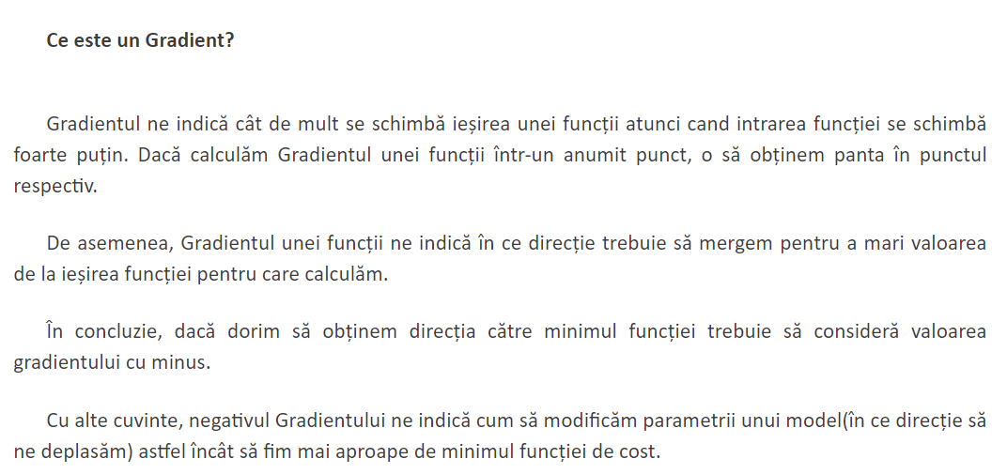

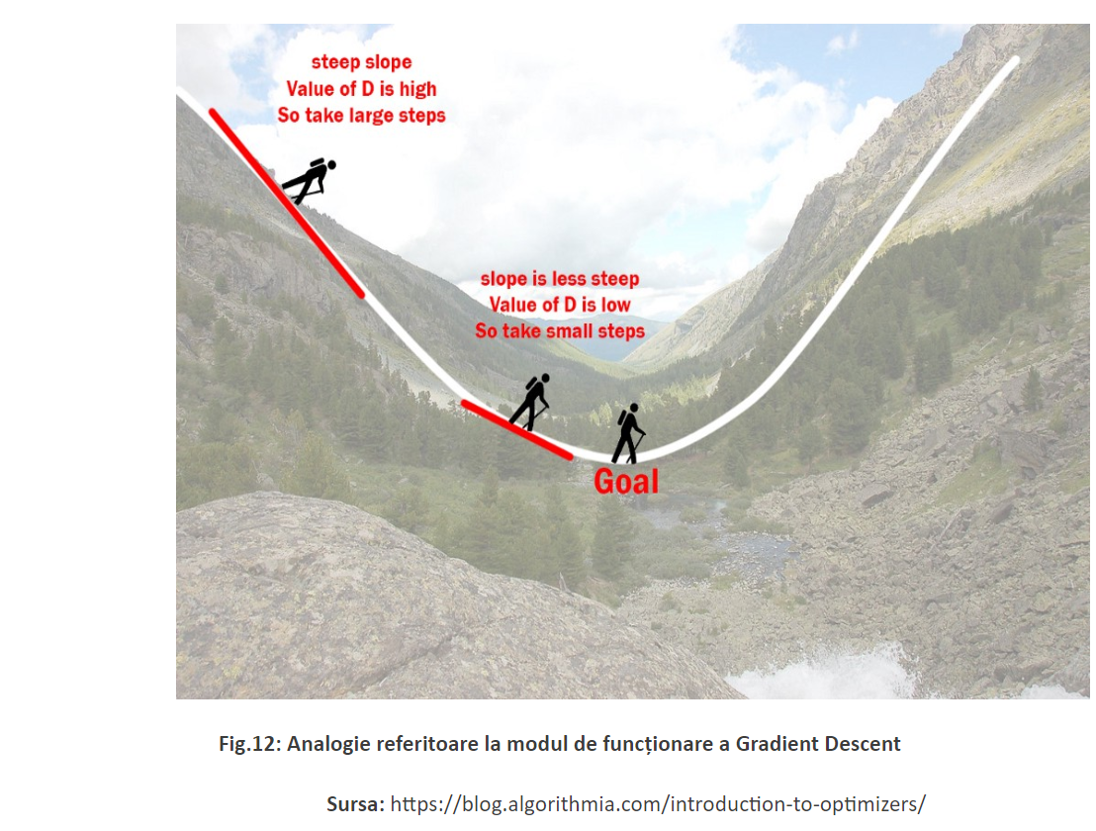

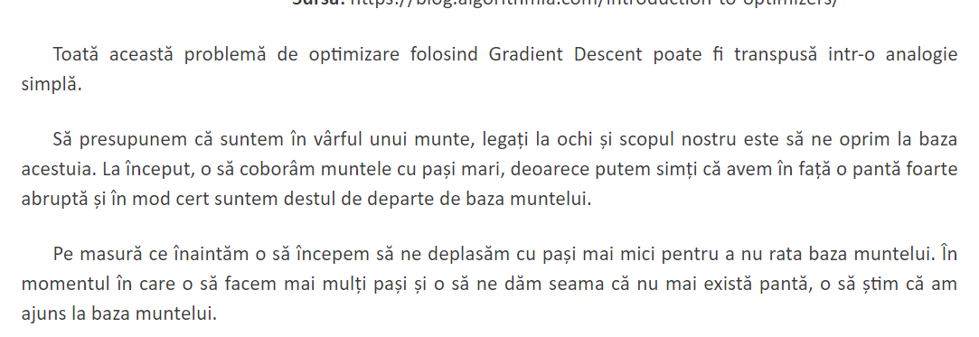

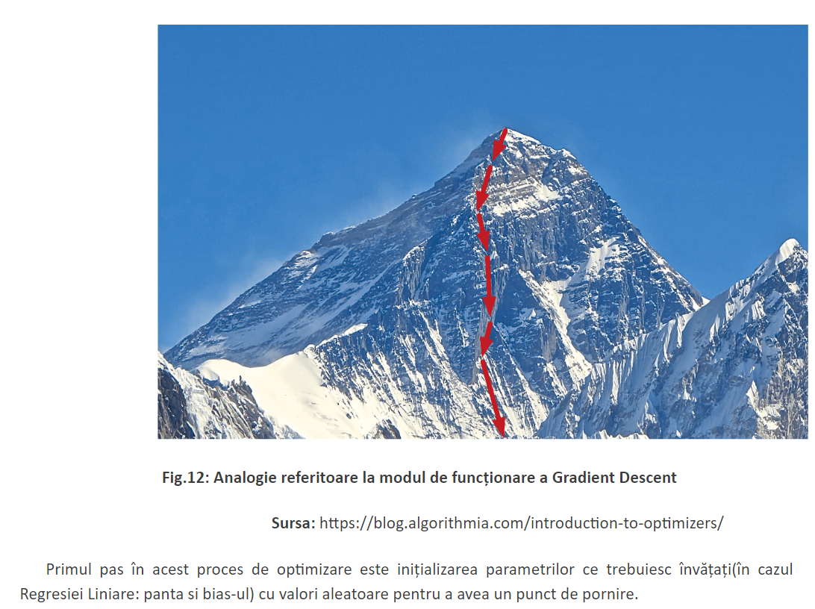

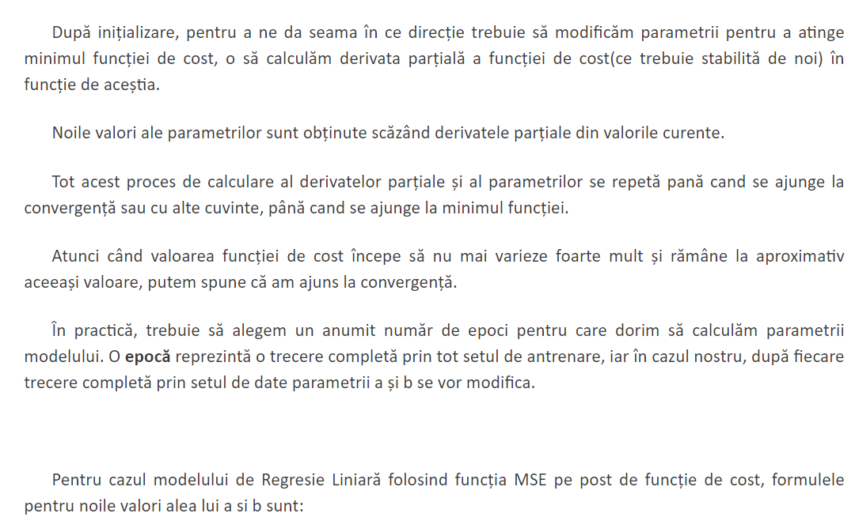

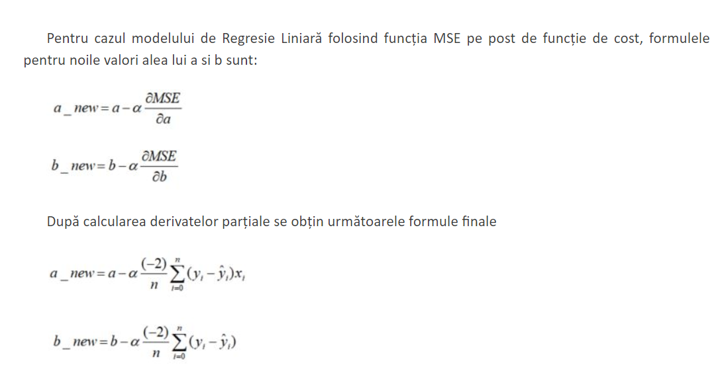

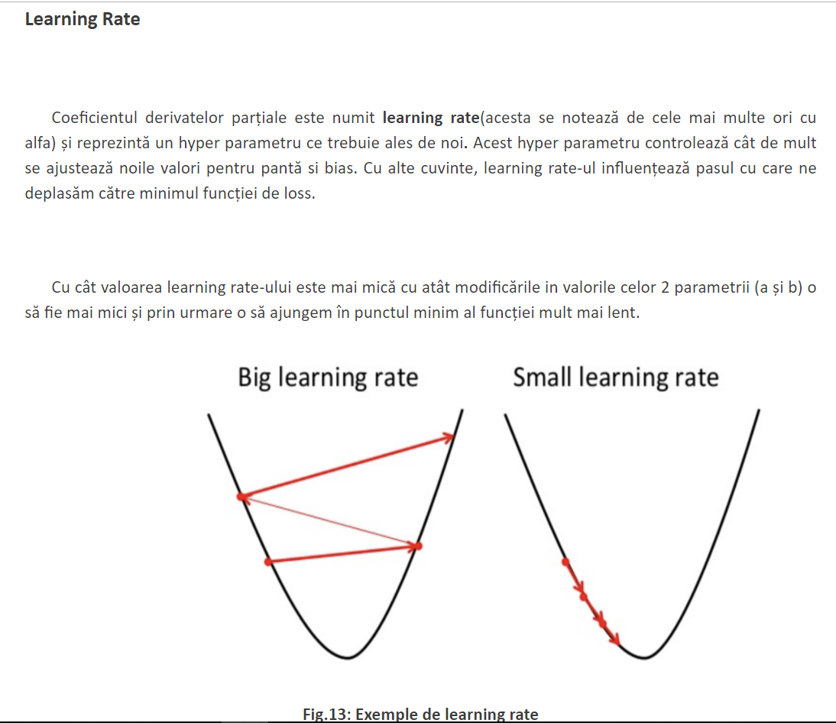

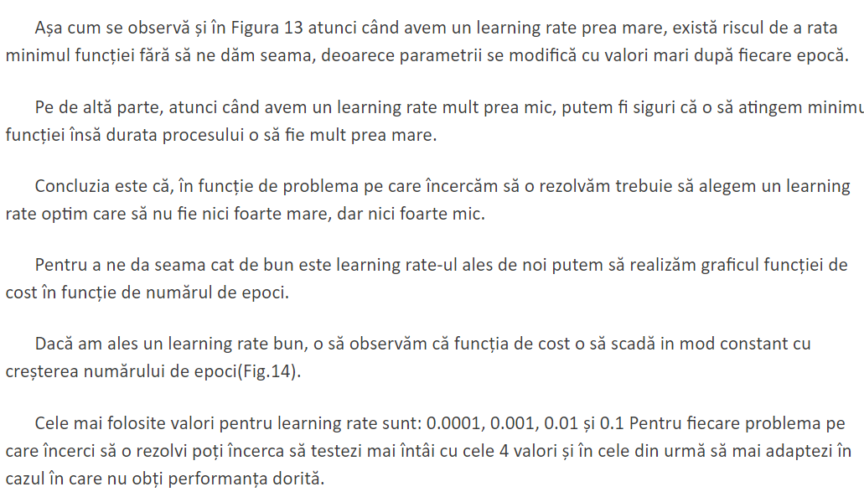

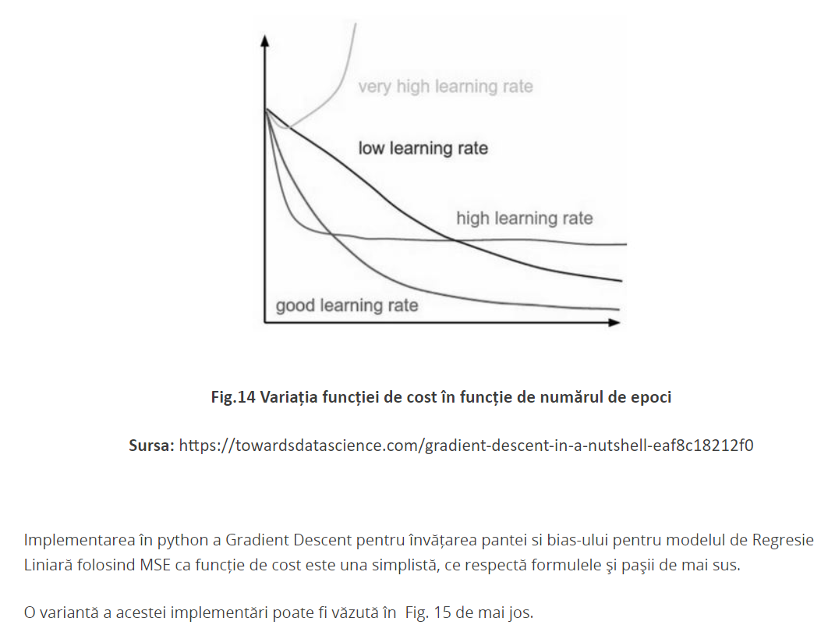

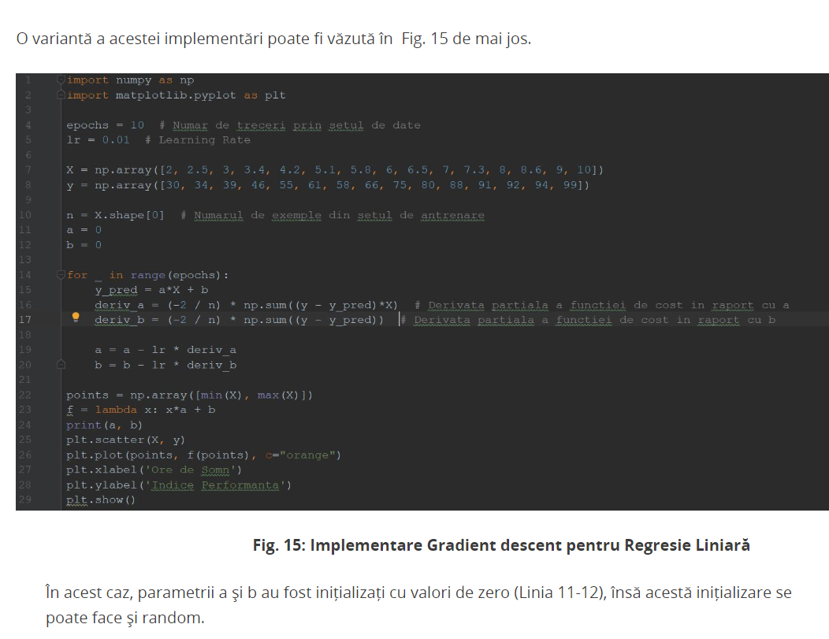

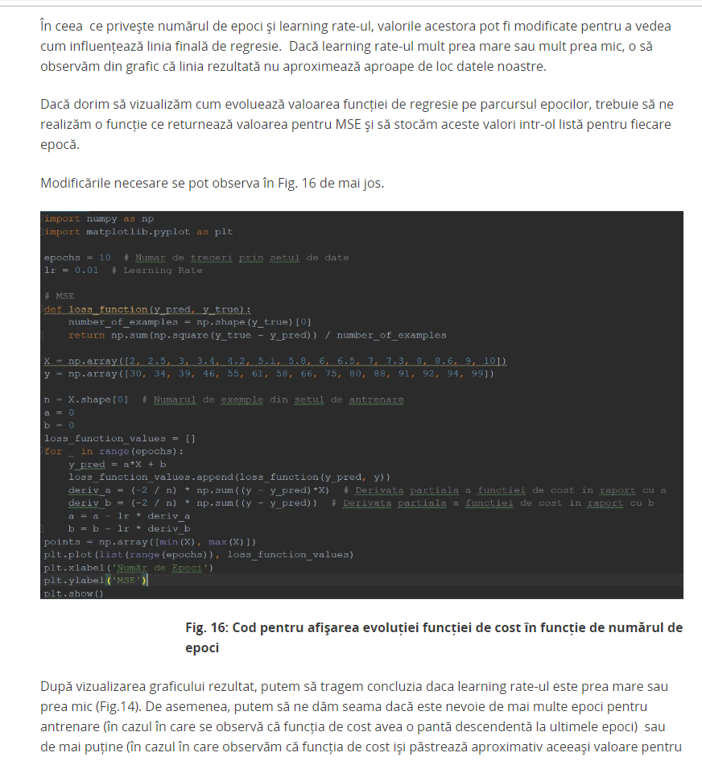

Gradient Descent (continuarea cursului)

Link: <https://www.youtube.com/watch?v=rhVIF-nigrY>

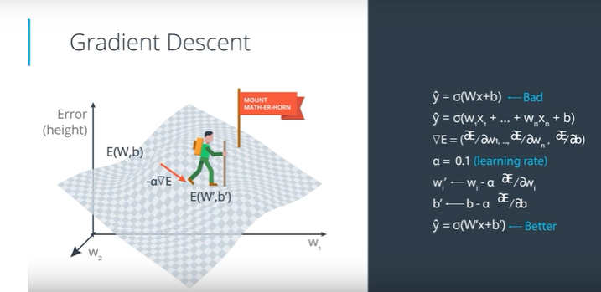

Din pozele anterioare, am concluzionat ca error function arata asa:

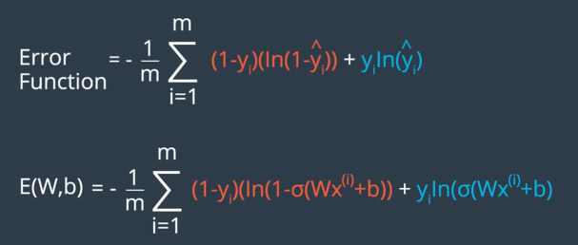

Deci, calculam derivate partiala pentru sigmoid function.

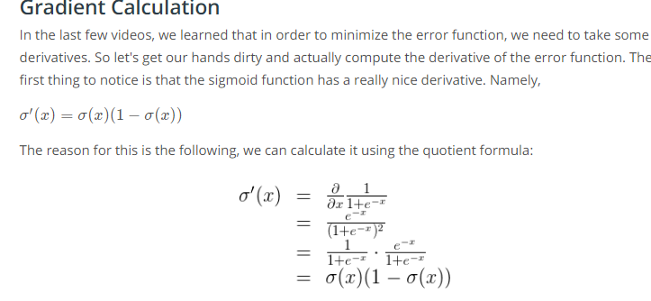

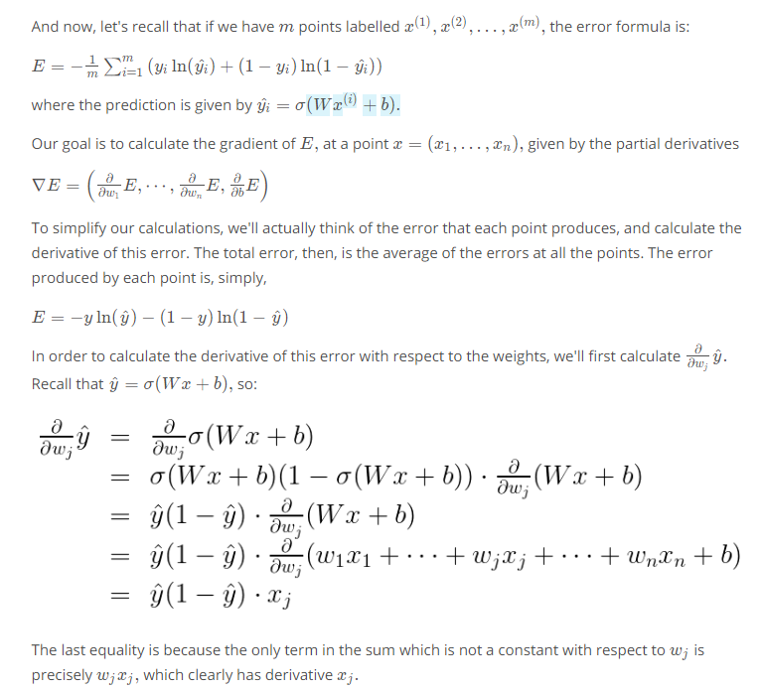

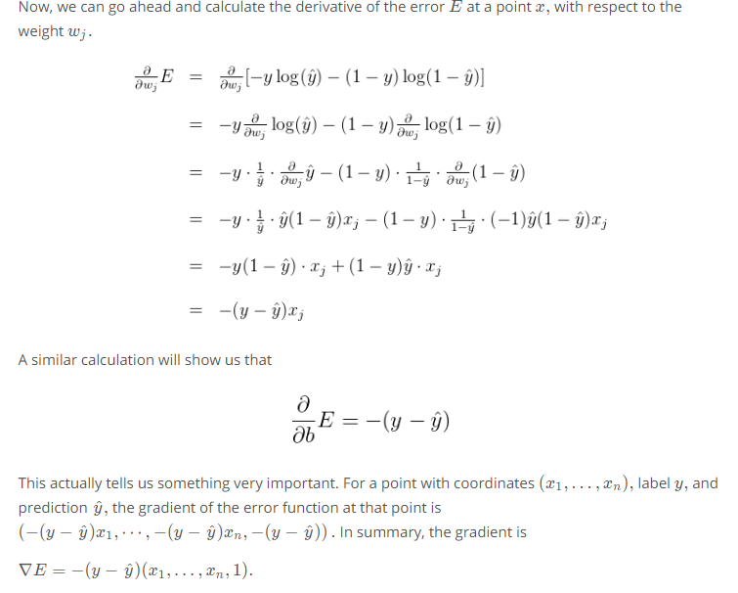

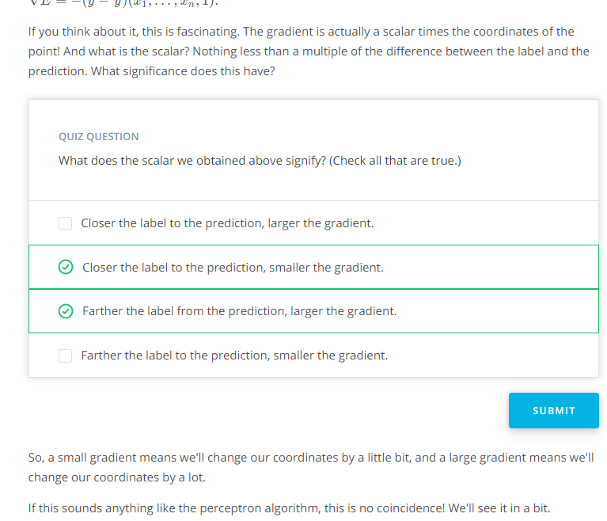  
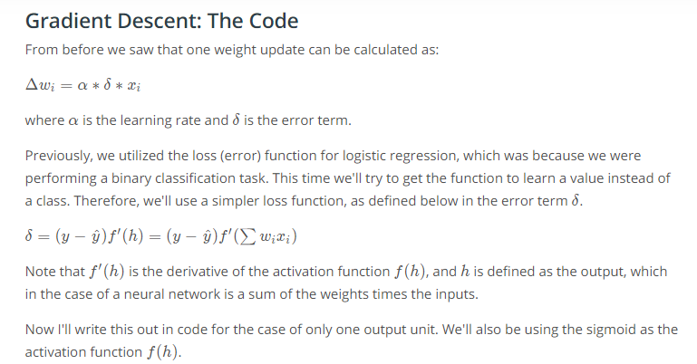

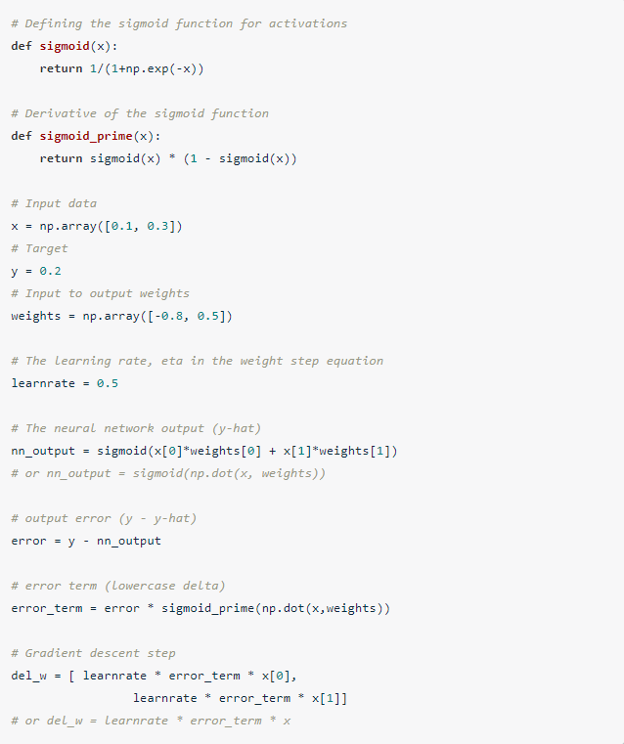

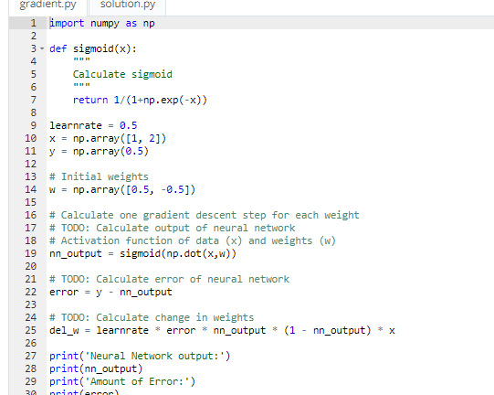

**Perceptron vs Gradient Descent**

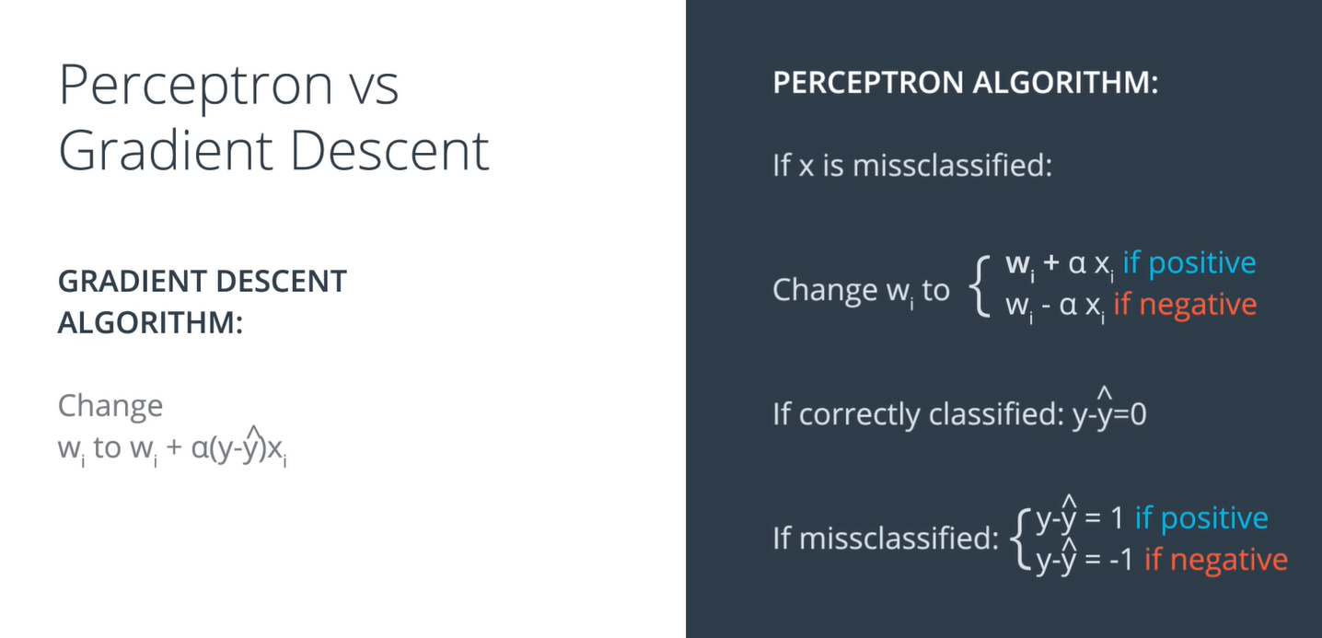

Link: <https://www.youtube.com/watch?v=uL5LuRPivTA>

Daca esti atent in video, la perceptron, lucram doar cu rezultate de 0 sau 1. De asta pune conditia acolo y – y_hat = 0, etc..

If negative(rosu) = inseamna ca clasificatorul da rosu, daca rezultatul y – y_hat = -1.

Singura diferenta intre cele 2 imagini, este ca cel din stanga poate lua valori continue intre 0 si 1

Precum cel din dreapta ia valori ori 0, ori 1.

**Continous Perceptrons**

Link: <https://www.youtube.com/watch?v=07-JJ-aGEfM>

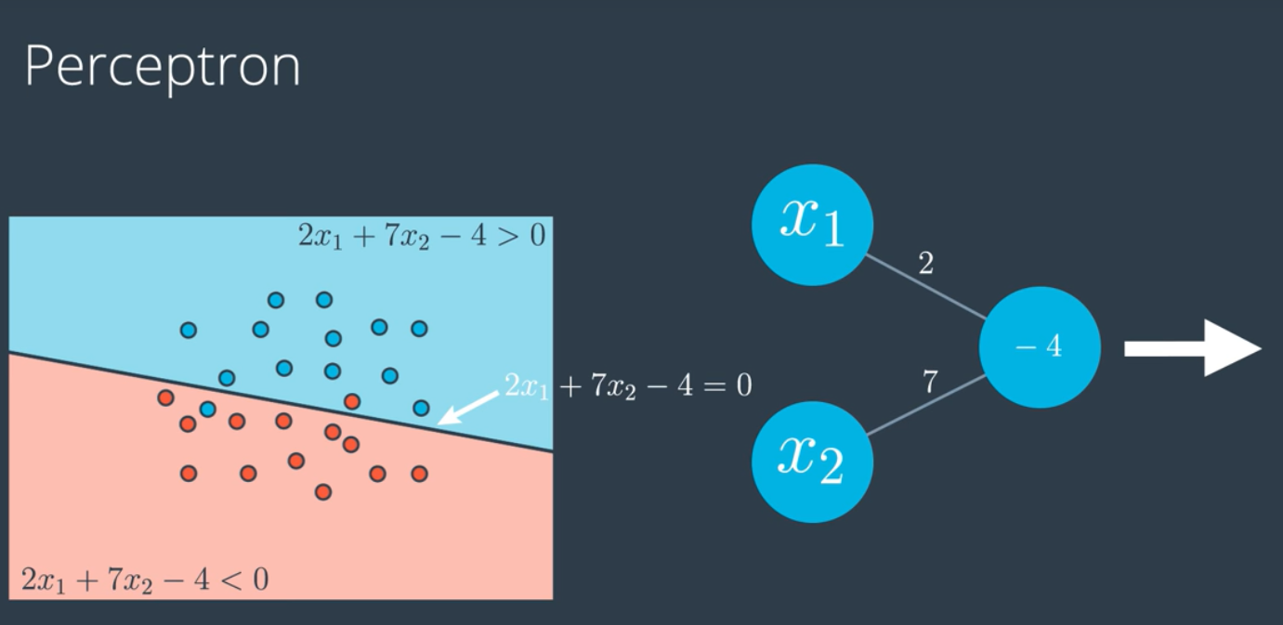

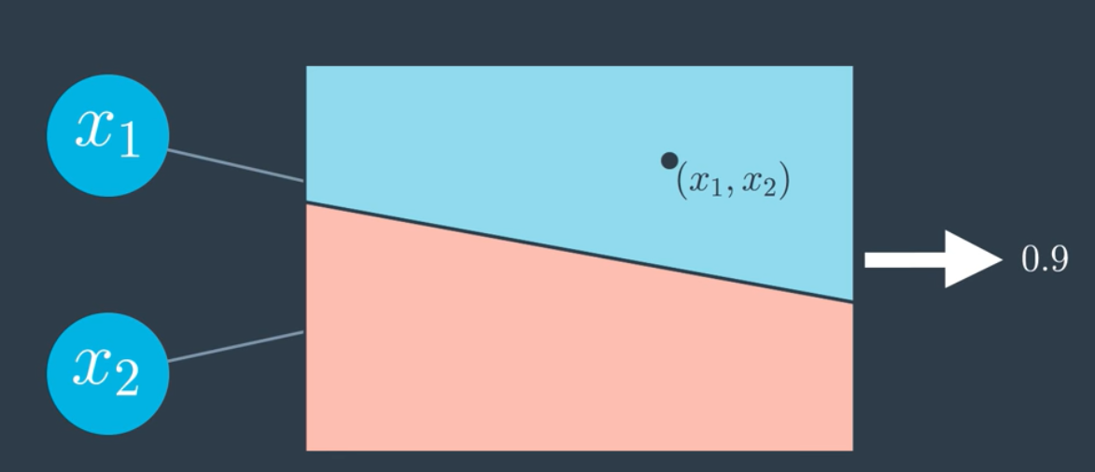

Perceptronul nu va da, pentru un punct (x,y) => proabilitatea de a fii blue

**Non-Liniar Models**

(ce ne facem atunci cand nu putem avea o dreapta sa le incadreze)

Link: <https://www.youtube.com/watch?v=HWuBKCZsCo8>

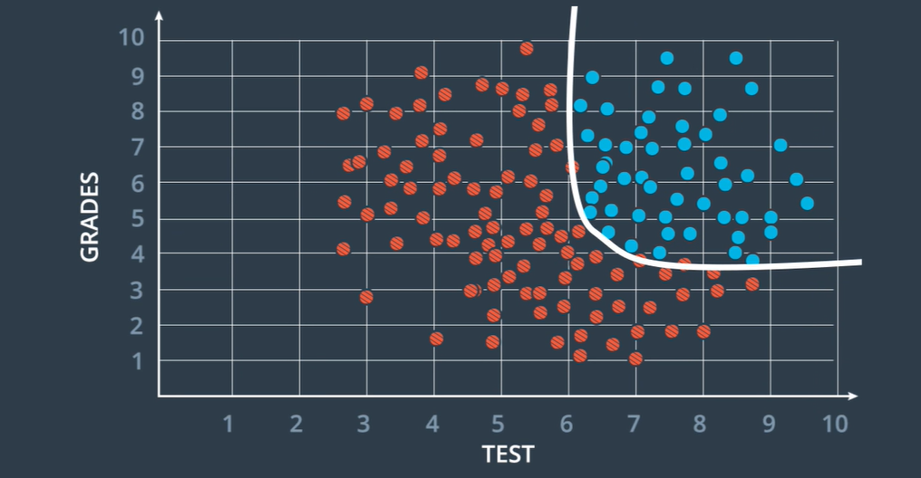

Vom crea o functie de probabilitatea, in care punctele din regiunea albastra, sunt mai susceptibile sa fie blue, respective pentru red.

**Neural Network Architecture**

Link: <https://www.youtube.com/watch?v=Boy3zHVrWB4>

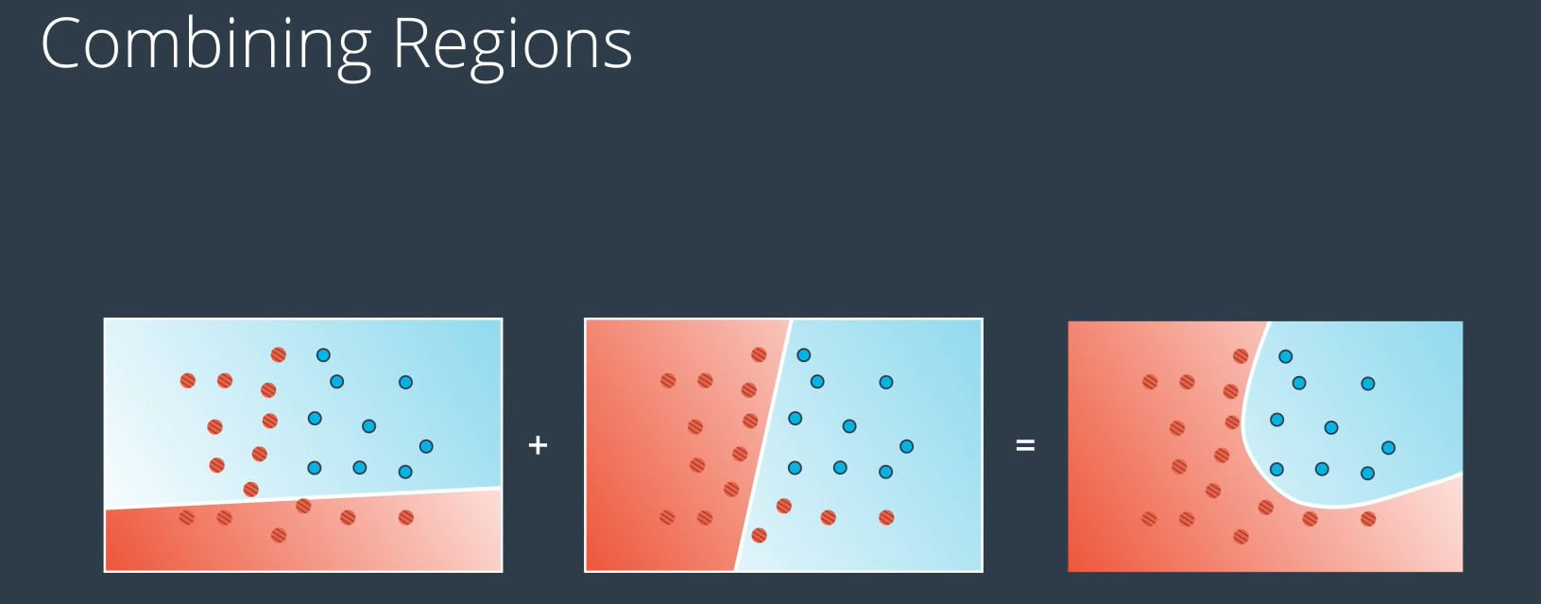

Combinam liniile, sa facem o curba ca acolo

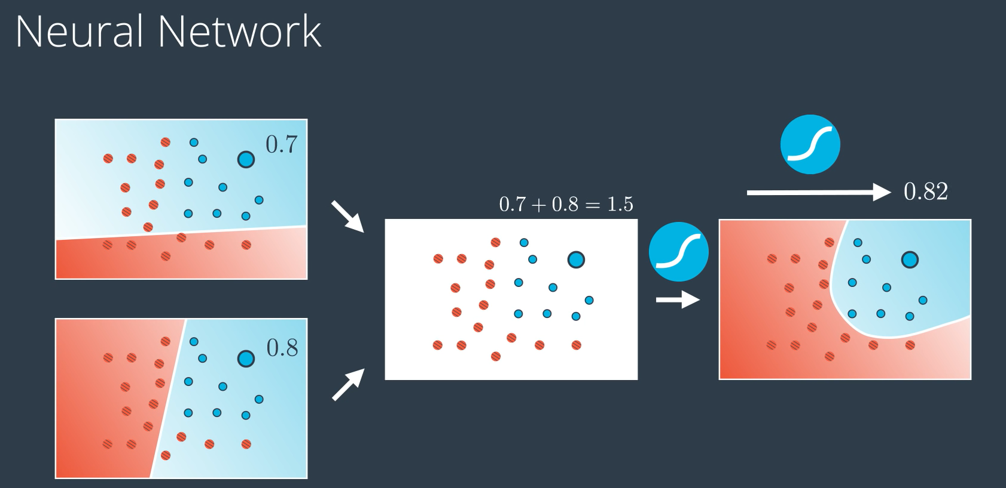

Se iau 2 puncte ce au proabilitatea de a fii blue si se aduna.

Suma lor > 1, deci ceva nu e bine, deoarece probabilitatile trebuie sa fie intre 0 si 1. Deci ce facem?

Raspuns: folosim sigmoid function, ca sa incadram valoarea 1.5 intre 0 si 1.

Deci avem 2 modele, calculam probabilitatile pentru toate punctele, le adunam iar apoi facem sigmoid.

Dar daca vreau ca cel de sus sa aibe impact mai mare pt cel de jos?

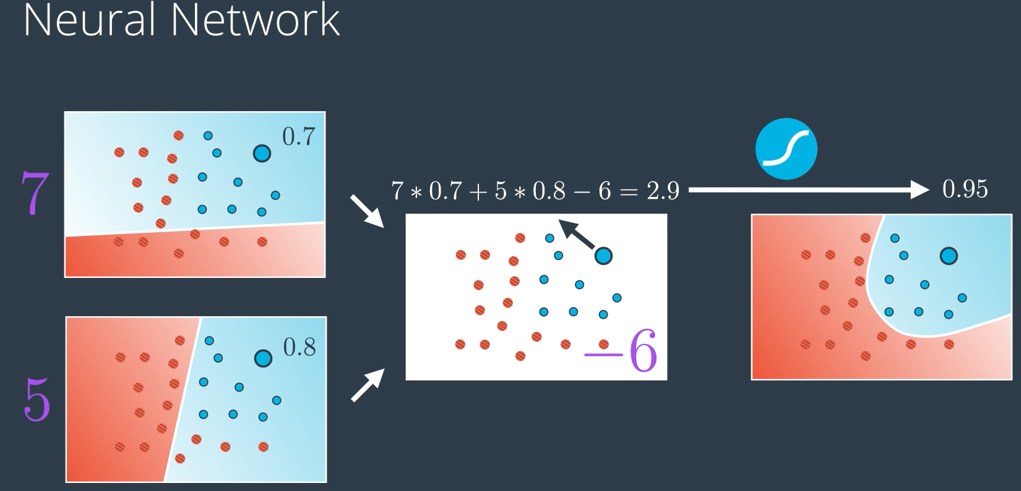

Raspuns: adunam weigts. De exemplu, vreau de 7 ori primul model de sus + 5 cel de jos si poti adauga si un bias daca vrei, -6.

Rezultat: avem o combinatie liniara intre mai multe modele

Link: <https://www.youtube.com/watch?v=FWN3Sw5fFoM>

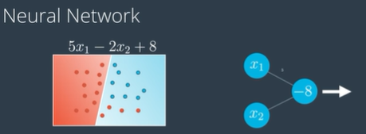

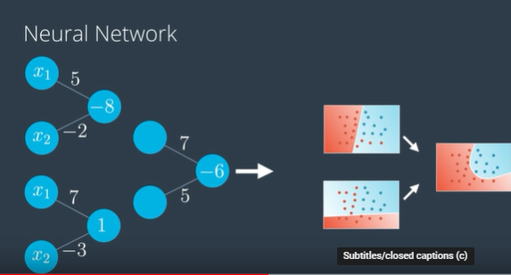

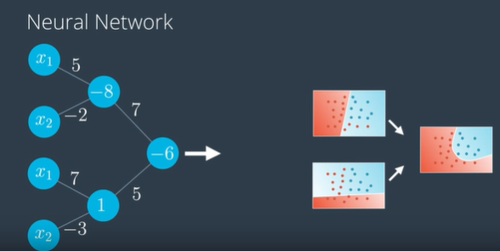

Ce am vb mai sus seamana cu o retea neuronala

Asa ca fie 2 modele, mai punem noi unul intermediar, gen de 7 ori primul si de 5 ori cel de jos + un bias

Daca il curatam nitel:

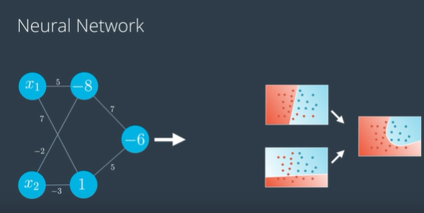

Weights din stanga = sunt cele pentru liniile noastra

Weigs din dreapta = ne da linear combination pt a obtine curvature

Deci cand vedem o retea ca cea din stanga, trb sa gandim care ar putea sa fie pragul, boundary-ul, definit ca neural network.

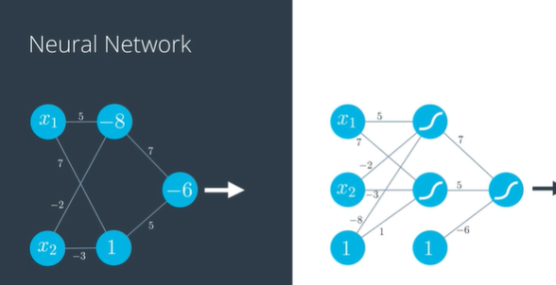

(cum mai notam)

**Feedforward**

**Feedforward** = process din retelele neuronale de a converti un input, intr-un output

Link: <https://www.youtube.com/watch?v=hVCuvMGOfyY>

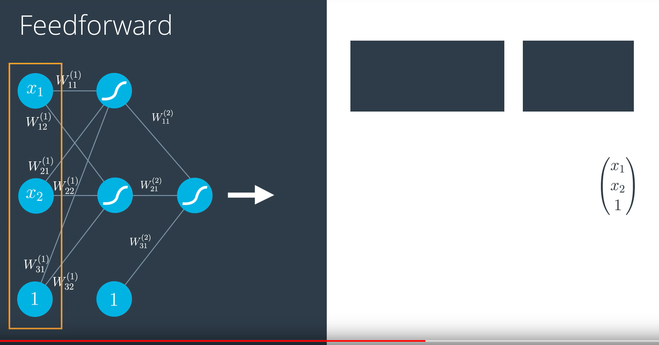

Ai matrice de weighturi

W31, W32 de la bias, e doar de conventie

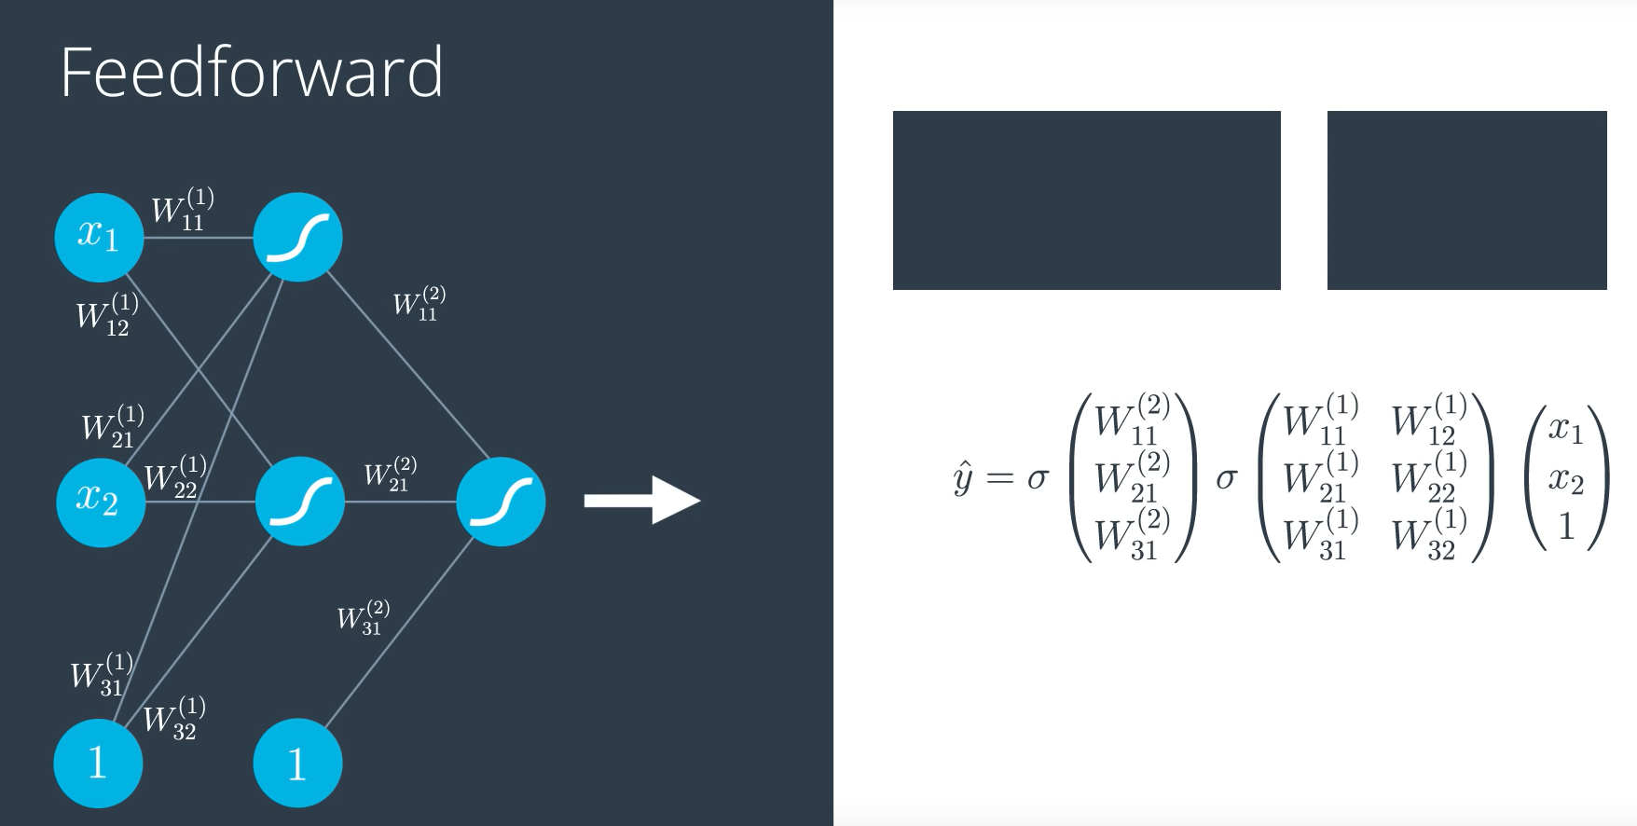

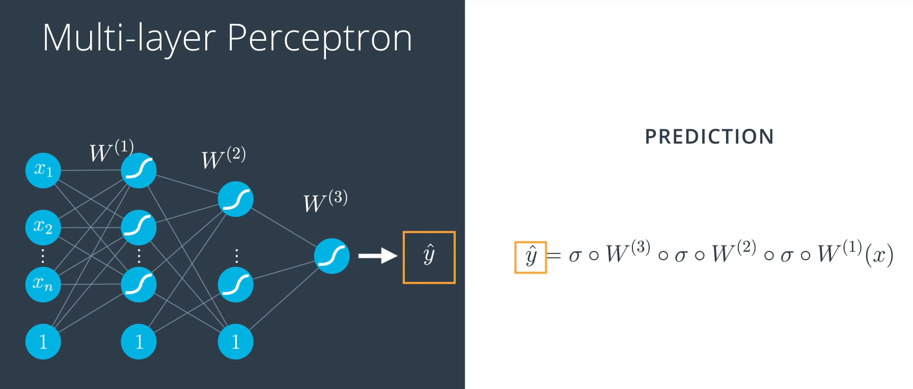

**Error Function**

Link: <https://www.youtube.com/watch?v=SC1wEW7TtKs>

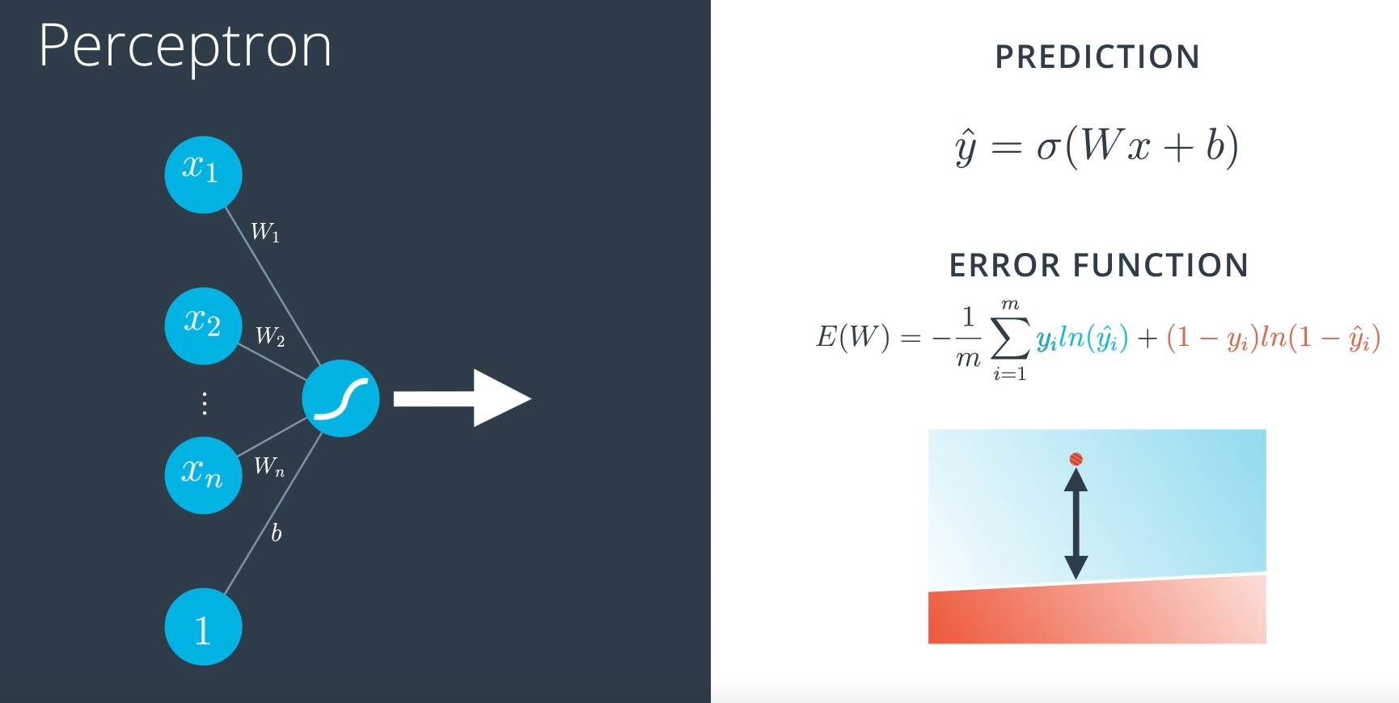

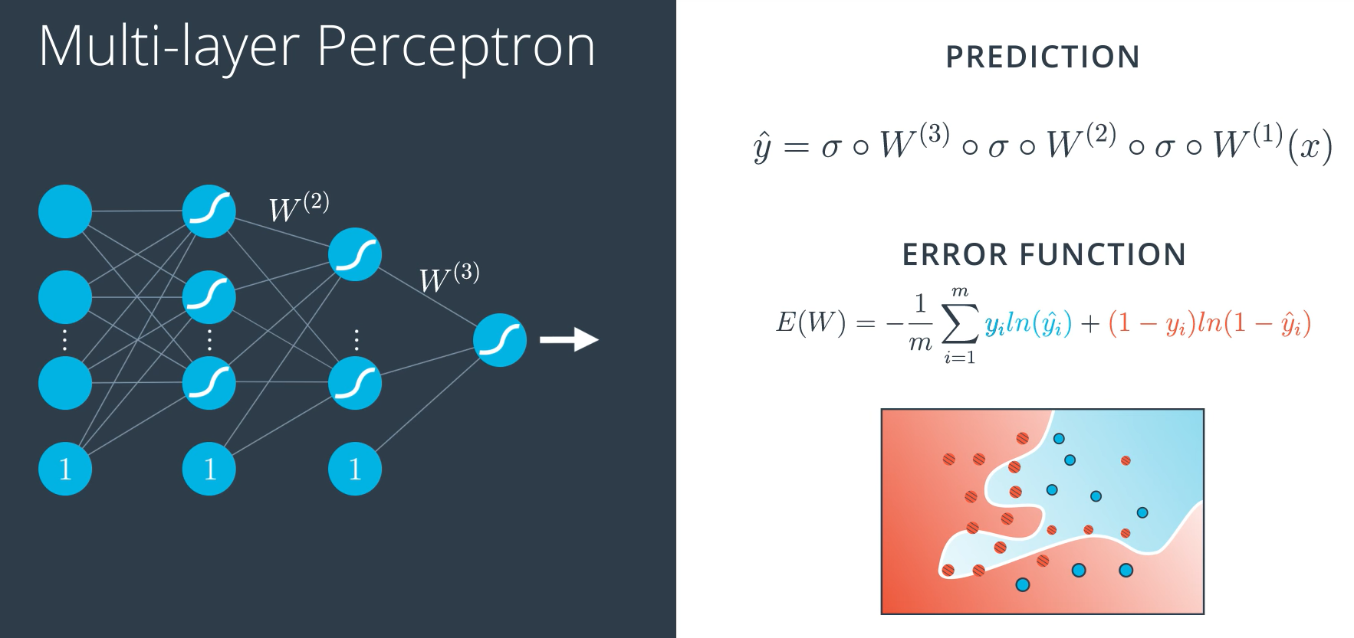

Error function ramane la fel, doar y­_hat se complica

**MultiLayer Perceptrons**

Link: <https://www.youtube.com/watch?v=Rs9petvTBLk>